Раздел 1. ПМ.03 Изучение и освоение основных картографических процессов
Тема 1 Общие вопросы картографии
- Картография и ее задачи
- Структура картографии
- Картография в системе наук
- Карта. Элементы карты
- Свойства карты

1 Картография и ее задачи
Картография – наука о картах как особом способе изображения действительности, их создании и использовании. (Международная картографическая ассоциация)
Картография – наука об отображении и исследовании явлений природы и общества посредством картографического изображения «как пространственных образно-знаковых моделей» (Салищев К.А.)
Картография существует в трех формах:
- наука
- техника
- область производства

Содержание каждой науки включает две взаимосвязанные стороны познания: предмет познания и метод познания.
Предмет познания в картографии излагается своим графическим языком в виде карты – образно-знаковой модели реальной действительности. Поэтому иногда можно встретить высказывание о том, что именно карты и другие картографические произведения являются предметом изучения картографии. Вышесказанное позволяет уточнить это определение: не сами карты как материальные объекты, а географическое пространство, взаимное расположение в определённом порядке явлений природы и общества есть предмет познания картографии

2. Структура картографии

Как и любая сложная система знаний, картография состоит из нескольких разделов:
картоведение, которое изучает все виды карт, способы их использования, методологические и теоретические основы работы с ними;
математическая картография, которая занимается теорией проекций, математическими элементами карт;
проектирование и составление карт, которые разрабатывают методы составления оригиналов карт, занимаются вопросами научно-технического руководства этапами подготовки составительских оригиналов;
оформление карт (картдизайн), которое изучает изобразительные средства, используемы при создании карт в законченном виде, подготовке их к изданию;
издание карт, которое разрабатывает полиграфические способы для передачи содержания карт, процессы воспроизведения и печатания тиражей карт.

Также существуют картографическая семиотика, картографическая топонимика, картографическая информатика и др.
Знакомство со структурой картографии объясняет, почему в государственном стан-дарте терминов под картографией понимается «область науки, техники и производства, охватывающая изучение и использование картографических произведений».

3. Картография в системе наук

Современная картография имеет прочные двусторонние контакты со многими философскими, естественными и техническими науками и научными дисциплинами. Картография пользуется их достижениями, впитывает новые идеи и технологии и одновременно предоставляет им обширное поле для приложения сил, способствует развитию теории и методологии.
В самом близком контакте с картографией находятся науки о Земле и планетах – астрономо-геодезические науки, дистанционное зондирование. Основная область взаимодействия – тематическое картографирование природы и методы использования карт.
Также с картографией взаимодействуют: социально-экономические науки (экономика, социология, история, археология), математические науки, техника и автоматика, геолого-геофизические науки, экологическая отрасль и т.д. Особо следует упомянуть взаимодействие картографии и геоинформатики

4. Карта. Элементы карты.

Определение географических карт
Термин «карта» появился в средние века, в эпоху Возрождения. Этот термин происходит от латинского «charta» (лист, бумага). В России изначально карта называлась «чертежом», что означало изображение местности чертами, черчением, и лишь в эпоху Петра I появился термин «ландкарты», а потом «карты».
Международный Многоязычный словарь технических терминов картографии (1973) даёт следующее определение карты: уменьшенное, обобщённое изображение поверхности Земли, других небесных тел или небесной сферы, построенное по математическому зако-ну на плоскости и показывающее посредством условных знаков размещение и свойства объектов, связанных с этими поверхностями.
По мере появления новых видов карт, например электронных изображений на экра-нах компьютеров, предпринимаются попытки изменить прежние определения с учётом новых свойств и особенностей карт.
Карта – это математически определённое, уменьшенное, генерализованное изображение поверхности земли, другого небесного тела или космического пространства, показывающее расположение или спроецированные на них объекты в принятой системе условных знаков.
Элементы карты – это её составные части, включающие само картографическое изображение, легенду и зарамочное оформление карты.
Основной элемент – картографическое изображение, т.е. содержание карты, совокупность сведений об объектах и явлениях, их размещении, свойствах, взаимосвязях, динамике.
Общегеографические карты имеют следующее содержание: населённые пункты, социально-экономические и культурные объекты, пути сообщения и линии связи, рельеф, гидрография, растительность и грунты, политико-административные границы.
На тематических и специальных картах различают две составные части картографического изображения. Во-первых, это географическая основа, т.е. общегеографическая части содержания, которая служит для нанесения и привязки элементов тематического или специального содержания, а также для ориентировки по карте. Во-вторых, тематическое или специальное содержание, например геологическое строение территории или навигационная обстановка.
Важнейший элемент всякой карты – легенда, т.е. система использования на ней условных обозначений и текстовых пояснений к ним. Для топографических карт составлены специальные таблицы условных знаков. Они стандартизированы и обязательны к применению на всех картах соответствующего масштаба. На большинстве тематических карт обозначения не унифицированы, поэтому легенду размещают на самом листе карты. Она содержит разъяснения, истолкования значков, отражает логическую основу и иерархическую соподчинённость картографируемых явлений. Последовательность обозначений, их взаимное соподчинение в легенде, подбор цветовой гаммы, штриховых элементов и шрифтов – всё это подчинено логике классификации изображаемого объекта или процесса. На сложных картах для повышения информативности легенды её иногда представляют в табличной (матричной) форме. Тогда по строкам легенды даётся один показатель (например, генетическая характеристика объекта), а по столбцам – другой (например, морфологические особенности этого объекта).
Картографическое изображение строится на математической основе, элементами которой на карте являются координатные сетки, масштаб и геодезическая основа. На мелкомасштабных картах элементы геодезической основы не показываются. С математической основой тесно связана и компоновка карты, т.е. взаимное размещение в пределах рамки самой изображаемой территории, названия карты, легенды, дополнительных карт и других данных.
Вспомогательное оснащение карты облегчает чтение и пользование ею. Оно включает различные картометрические графики (например, на топографической карте помещают шкалу крутизны для определения углов наклона склонов), схемы изученности картографируемой территории и использование материалов, разнообразные справочные сведения. К дополнительным данным относятся карты-врезки, фотографии, диаграммы, графики, профили, текстовые и цифровые данные. Они не принадлежат непосредственно картографическому изображению или легенде, но тематически связаны с содержанием карты и поясняют его.

Классификация карт по содержанию.

Для того чтобы ориентироваться в огромном массиве карт всевозможных видов, типов и содержания, изданных в разное время и в различных странах, необходимо их классифицировать и упорядочить.

Классификация карт – это система, представляющая совокупность карт, подразделяемых (упорядоченных) по какому-либо избранному признаку.
Классификация карт по содержанию.
В этой классификации, прежде всего, выделяют три большие группы: общегеографические карты; тематические карты; специальные карты.

Общегеографические карты. Эти карты отображают совокупность элементов местности, имеют универсальное многоцелевое применение при изучении территории, ориентировании на ней, решении научно-практических задач. На общегеографических картах изображают все объекты, видимые на местности, и всем элементам как бы уделяется равное внимание. Дальнейшая классификация общегеографических карт совпадает с их делением по масштабу:

топографические – в масштабах 1: 100 000 и крупнее;
обзорно-топографические – в масштабах 1: 200 000 – 1: 1 000 000;
обзорные – мельче 1: 1 000 000.

Тематические карты. Это наиболее обширная и разнообразная категория карт природных и общественных (социальных и экономических) явлений, их сочетаний и комплексов. Содержание карт определяется той или иной конкретной темой.
Группа карт природы охватывает карты литосферы, гидросферы, атмосферы, педосферы и биосферы. Они подразделяются на следующие крупные блоки:
Карты геологические:
тектонические и неотектонические литолого-стратиграфические четвертичных отложений гидрогеологические полезных ископаемых сейсмичности и вулканизма охраны геологической среды
структурно-геологического районирования
Карты геофизические:
гравитационного поля магнитного поля сейсмометрические электрических полей теплового потока физических параметров
Карты рельефа земной поверхности и дна океанов:
гипсометрические и батиметрические морфометрические и морфографические геоморфологические (общие и отдельных процессов) геоморфологического районирования
Карты метеорологические и климатические:
климатообразующих факторов термического режима условий увлажнения барического режима ветрового режима атмосферных явлений
атмосферных процессов и погоды климатического районирования
Карты гидрологические (вод суши):
гидрографические водного режима снежного покрова
ледового режима и гидрологических явлений физико-химических характеристик вод загрязнения вод гидрологического районирования
Карты океанологические (вод морей и океанов):
гидрографические физических свойств (гидрофизические) динамики водных масс гидрохимические
флоры и фауны морей и океанов загрязнения океана океанологического районирования
Карты почвенные:
генетических типов почв физико-механических свойств почв почвенно-геохимические почвенно-климатические почвенно-мелиоративные загрязнения почв почвенного районирования
Карты ботанические:
современного растительного покрова восстановленного растительного покрова отдельных видов растений и растительных ассоциаций фенологические продуктивности растений
нарушенности растительного покрова геоботанического районирования
Карты зоогеографические:
ареалов отдельных видов животных комплексов животных зоогеографического районирования
Карты медико-географические:
нозоареалов (ареалов болезней) распространения болезней и эпидемий медико-географического районирования оздоровления территорий
Карты общественных явлений охватывают социосферу и техносферу. Их тематика отличается большим разнообразием: население, экономика и хозяйство, наука, образование и культура, обслуживание и здравоохранение, общественные движения, религия и политика, археология и история развития общества и много другое.
Эта группа карт постоянно расширяется за счёт всё новых тем, характеризующих общество со всеми прогрессивными и негативными аспектами его развития. Примерная классификация карт общественных явлений выглядит следующим образом:
Карты населения:
размещения населения национального состава и этнографические половозрастного состава религий и верований
естественного движения населения миграций трудовых ресурсов
социальной структуры
Карты хозяйства:
промышленности (в целом и по отраслям)
сельского хозяйства (по отраслям растениеводства и животноводства) агропромышленных комплексов лесного хозяйства промыслового и рыбного хозяйства энергетики транспорта и связи торговли и финансов
экономико-географического районирования
Карты науки и культуры:
образования
науки
культуры памятников культуры
Карты обслуживания населения и здравоохранения:
отдельных видов обслуживания здравоохранения физкультуры и спорта отдыха и туризма
Карты политические и политико-административные:
геополитические административного деления
политических организаций, партий, движений электоральные
Карты исторические:
общественно-политических формаций археологические историко-экономические историко-политические военно-исторические историко-культурные.
Особую сложность для классификации представляют явления, которые не могут быть целиком отнесены к одной какой-либо сфере, они принадлежат сразу к двум или нескольким сферам. Наиболее очевидна необходимость выделения особой природно-общественной сферы (гиперсферы), характеризующей взаимодействие природы, населения и хозяйства. Можно назвать наиболее яркие примеры карт, относящихся к гиперсфере:
Карты эколого-географические (геоэкологические):
факторов воздействия на окружающую среду в целом и на отдельные её компоненты состояния окружающей среды и её компонентов результатов и последствий воздействия на среду условий жизни населения защиты среды и обеспечения экологической безопасности
Карты природно-технические:
инженерно-геологические инженерно-географические агроклиматические агропроизводственные.
Удельный вес тематических карт, находящихся на стыке разных сфер неуклонно возрастает. Это сильно затрудняет классификацию.
Специальные карты. Карты этой группы предназначены для решения определённого круга задач или рассчитаны на определённые круги пользователей. Чаще всего это карты технического назначения.
Карты навигационные:
аэро- и космические навигационные морские навигационные лоцманские дорожные, в том числе автодорожные
Карты кадастровые:
земельного кадастра водного кадастра городского кадастра лесного кадастра и др.
Карты технические:
подземных коммуникаций инженерно-строительные
Карты проектные:
мелиоративные
лесоустроительные землеустроительные и т.п..
Классификация карт по масштабу и пространственному охвату

По масштабу карты делят на четыре основные группы:
планы – 1 : 5 000 и крупнее;
- крупномасштабные - 1 : 10 000 - 1 : 100 000;
- среднемасштабные 1 : 200 000 до 1 : 1 000 000 включительно;
- мелкомасштабные – мельче 1 : 1 000 000.

Такое деление принято в России для географических карт, однако оно не универсально. В такой большой стране, как наша, мелкомасштабные карты охватывают регионы или их части, среднемасштабные – области, а крупномасштабные – районы, города и городские районы. Страны, имеющие меньшую территорию, часто использую другие подразделения.
По пространственному охвату в качестве наиболее крупного подразделения выделяют карты Солнечной системы и звёздного неба, затем – карты планет, в том числе карты Земли. Далее идут карты крупнейших планетарных структур – для Земли это карты материков и океанов, а после этого возможны разные разветвления классификации:
по административно-территориальному делению;
по природным районам;
по экономическим регионам;
по естественно-историческим областям.
Вот один из вариантов классификации карт по пространственному охвату:
карты Солнечной системы; карты планеты (Земли); карты полушарий; карты материков и океанов; карты стран;
карты республик, областей и др. административных единиц; карты промышленных и сельскохозяйственных районов;
карты отдельных (локальных) территорий (заповедников, промышленных, туристских районов и т.п.); карты населённых пунктов (городов, посёлков); карты городских округов и т.д.
Карты океанов подразделяются далее на карты морей, заливов, проливов, гаваней.

5. Свойства карты.

В самом определении карты обозначены её основные свойства:
математический закон построения – применение специальных картографических проекций, позволяющих перейти ор сферической поверхности Земли к плоскости карты;
знаковость изображения – использование особого условного языка картографических символов;
генерализованность карты – отбор и обобщение изображаемых объектов;
системность отображения действительности – передача элементов и связей между ними, отображение иерархии геосистем.
Свойства карты хорошо понятны при сопоставлении с аэро- и космическими снимками. Снимки дают подробный портрет, копию местности, но безо всяких условных знаков. На снимках территория предстаёт такой, какова она есть.
Картографические условные знаки во многом обогащают изображение. Они позволяют передать количественные и качественные характеристики объектов (например, указать породы леса, ширину и покрытие автодорог, проходимость болот), отобразить объекты, недоступные взору человека (рельеф дна океана, строение земной коры на больших глубинах и т.п.), наглядно показать даже то, что не воспринимается органами чувств (магнитные склонения, аномалии силы тяжести и др.), передать динамику процессов, их ход во времени и перемещение в пространстве (атмосферные вихри, грузопотоки, миграции населения). Наконец с помощью условных знаков на карте можно представить расчётные показатели и научные абстракции, скажем градиент поля температур или степень устойчивости природных ландшафтов к химическому загрязнению.

Картограф сам выбирает знаки и способы изображения, решает, что и как будет по-казано на карте. Одновременно он производит отбор и обобщение объектов, т.е. определя-ет, что важно для данной карты и обязательно должно быть на ней показано, а что не очень существенно и может быть частично или полностью исключено. При этом состави-тель карты руководствуется не только определёнными научными принципами, правилами и инструкциями, но и привлекает свои знания, своё собственное понимание сути отобра-жаемого явления, его генезиса и значимости в картографируемой системе.

Карта в отличие от снимка, не является копией местности, это изображение реально-сти, пропущенное через голову и руки картографа. Образно говоря, на снимке представ-лены только факты, а на карте ещё и научные понятия, обобщения, логические абстрак-ции.

8. Масштабы карт

Масштаб карты – степень уменьшения объектов на карте относительно их размеров на земной поверхности (на поверхности эллипсоида)
Масштаб постоянен только на планах, охватывающих небольшие участки территории. На географической карте он меняется от места к месту и даже в одной точке – по разным направлениям, что связано с переходом от сферической поверхности планеты к плоскому изображению. Поэтому различают главный и частный масштабы карт. Главный масштаб показывает, во сколько раз линейные размеры на карте уменьшены по отношению к эллипсоиду или шару. Этот масштаб и подписывают на карте, однако нужно помнить, что он справедлив лишь для отдельных линий и точек, где искажения отсутствуют. Частный масштаб отражает соотношения размеров объектов на карте и эллипсоиде в данной точке.
В России для топографических и обзорно-топографических карт установлена система масштабов.
1:5 000 1:10 000 1:25 000 1:50 000 1:100 000 1:200 000 1:300 000 1:500 000 1:1 000 000
Масштаб указывается на картах в разных вариантах. Численный масштаб пред-ставляет собой дробь с единицей в числителе. Он показывает, во сколько раз длины на карте меньше соответствующих длин на местности (1:1 000 000). Линейный (графиче-ский) масштаб дается на полях карты в виде линейки, разделенной на равные части (обычно сантиметры), с подписями, означающими соответствующие расстояния на мест-ности. Он удобен для измерений по карте. Именованный масштаб указывает в виде под-писи, какое расстояние на местности соответствует одному сантиметру на карте (напри-мер, в 1 см 1 км).

9. Картографические проекции и их классификация

Картографическая проекция – это математически определённое отображение по-верхности эллипсоида или шара (глобуса) на плоскость карты.

Проекция устанавливает однозначное соответствие между геодезическими коорди-натами точек (широтой В и долготой L) и их прямоугольными координатами (X и Y) на карте. Уравнения проекций в общей форме выглядят так

X f1(B,L); Y f2(B,L).

Конкретные реализации функций f1 и f2 часто выражены довольно сложными ма-тематическим зависимостями, их число бесконечно, а, следовательно, разнообразие карто-графических проекций практически неограниченно.

Теория картографических проекций составляет главное содержание математиче-ской картографии. В этом разделе картографии разрабатывают методы изыскания новых проекций для разных территорий и разных задач, создают приёмы и алгоритмов анализа проекций, оценки распределения и величин искажений. Особый круг задач связан с учё-том этих искажений при измерениях на картах, с переходами из одной проекции в другую и т.п.
Сферическую поверхность Земного шара (эллипсоида, глобуса) нельзя развернуть на плоскости карты без искажений.
Неизбежно возникают деформации – сжатия и растяжения, различные по величине и направлению. Именно поэтому на карте возникает непостоянство масштабов длин и пло-щадей. Все картографические проекции имеют искажения.

В картографических проекциях могут присутствовать следующие виды искажений: искажения длин – вследствие этого масштаб карты непостоянен в разных точках и

по разным направлениям, а длины линий и расстояний искажены; искажения площадей – масштаб площадей в разных точках карты различен, что
является прямым следствием искажений длин и нарушает размеры объектов; искажения углов – углы между направлениями на карте искажены относительно

тех же углов на местности; искажения форм – фигуры на карте деформированы и подобны фигурам на мест-
ности, что прямо связано с искажениями углов.

В ряде проекций существуют линии и точки, где искажения отсутствуют и сохра-няют главный масштаб карты – это линии и точки нулевых искажений. Для наиболее упо-требительных проекций существуют специальные вспомогательные карты, на которых показаны эти линии и точки, а кроме того проведены изоколы – линии равных искажений длин, площадей, углов или форм.

Классификация проекций по характеру искажений.

Равновеликие проекции сохраняют площади без искажений. Такие проекции удоб-ны для измерения площадей объектов. Однако в них особенно значительно нарушены уг-лы и формы, что особенно заметно для больших территорий.

Равноугольные проекции – оставляют без искажений углы и формы контуров, пока-занных на карте (ранее такие проекции называли конформными). Элементарная окруж-

8

ность в таких проекциях всегда остаётся окружностью, но размеры её сильно меняются. Такие проекции особенно удобны для определения направлений и прокладки маршрутов по заданному азимуту. Зато карты, составленные в равноугольных проекциях, имеют зна-чительные искажения площадей.

Равнопромежуточные проекции – произвольные проекции в которых масштаб длин равен главному масштабу карты. Соответственно различают проекции равнопроме-жуточные по меридианам – в них без искажений остаётся масштаб вдоль меридианов, и равнопромежуточные по параллелям – в них сохраняется масштаб вдоль параллели. В та-ких проекциях присутствуют искажения площадей и углов, но они как бы уравновешива-ются.
Произвольные проекции – это все остальные виды проекций, в которых в тех или иных произвольных соотношениях искажаются и площади, и углы (формы). При их стро-ении стремятся найти наиболее выгодное для каждого конкретного случая распределение искажений, достигая как бы некоторого компромисса.

Классификация проекций по виду нормальной картографической сетки.

Вспомогательными плоскостями при переходе от эллипсоида или шара к карте мо-гут быть плоскость, цилиндр, конус, серия конусов и некоторые другие геометрические фигуры.

Цилиндрические проекции – проектирование с шара (эллипсоида) ведётся на по-верхность касательного или секущего цилиндра, а затем его боковая поверхность развора-чивается в плоскость. Если ось цилиндра совпадает с осью вращения Земли, а поверхность касается шара по экватору (или сечёт его по параллелям), то проекция называется нор-мальной (прямой) цилиндрической. Тогда меридианы нормальной сетки предстают в виде равноотстоящих параллельных прямых, а параллели – тоже в виде прямых, перпендику-лярных к ним. В таких проекциях меньше всего искажений в тропических и приэкватори-альных областях.

Если ось цилиндра расположена в плоскости экватора, то это – поперечная цилин-дрическая проекция. Цилиндр касается шара по меридиану, искажения вдоль него отсут-ствуют, и следовательно, в такой проекции наиболее выгодно изображать территории, вы-тянутые с севера на юг. В тех случаях, когда ось вспомогательного цилиндра расположена под углом к плоскости экватора, проекция называется косой цилиндрической. Она удобна для вытянутых территорий, ориентированных на северо-запад или северо-восток.

Конические проекции – поверхность шара (эллипсоида) проектируется на поверх-ности касательного или секущего конуса, после чего она как бы разрезается по образую-щей и разворачивается в плоскость. Точно так же, как и в предыдущем случае различают нормальную (прямую) коническую проекцию, когда ось конуса совпадает с осью вращения Земли, поперечную коническую – ось конуса лежит в плоскости экватора и косую кониче-скую – если ось наклонена а к плоскости экватора.

В нормальной конической проекции меридианы представляют собой прямые, рас-ходящиеся из точки полюса, а параллели – дуги концентрических окружностей. Вообра-жаемый конус касается Земного шара или сечёт его в районе средних широт, поэтому в такой проекции удобнее всего картографировать вытянутые с запада на восток в средних широтах территории России, Канады, США.
Азимутальные проекции – поверхность Земного шара (эллипсоида) переносится на касательную или секущую плоскость. Если плоскость перпендикулярна оси вращения, то получается нормальная (полярная) азимутальная проекция. Параллели в ней являются концентрическими окружностями, а меридианы – радиусами этих окружностей. В этой проекции картографируют полярные области нашей страны и других планет.

Если плоскость проекции перпендикулярна к плоскости экватора, то получается

поперечная (экваториальная) азимутальная проекция. Она всегда используется для карт полушарий. А если проектирование выполнено на касательную или секущую вспомога-

9

тельную плоскость, находящуюся под любым углом к плоскости экватора, то получается

косая азимутальная проекция.

Можно сказать, что азимутальные проекции являются предельным случаем кони-ческих, когда угол при вершине конуса как бы становится равным 180º.
Среди азимутальных проекций выделяют несколько разновидностей, различаю-щихся по положению точки, из которой ведётся проектирование шара на плоскость:

гномоническая азимутальная проекция – точка проектирования находится в центре шара (эллипсоида);
стереографическая азимутальная точка проектирования находится на проти-воположном конце диаметра;
внешняя азимутальная проекция – точка проектирования находится за преде-лами шара (эллипсоида) на продолжении диаметра;
ортографическая азимутальная проекция - точка проектирования находится

в бесконечности.

Условные проекции – проекции, для которых нельзя подобрать простых геометри-ческих аналогов. Их строят, исходя их каких-либо заданных условий, например желатель-ного вида географической сетки, того или иного распределения искажений на карте, за-данного вида сетки и др. В частности к условным принадлежат псевдоцилиндрические, псевдоконические, псевдоазимутальные и другие проекции, полученные путём преобра-зования одной или нескольких исходных проекций.

Псевдоцилиндрические проекции – проекции, в которых параллели – прямые (как и в нормальных цилиндрических проекциях), средний меридиан – перпендикулярная им пря-мая, а остальные меридианы – кривые, увеличивающие кривизну по мере удаления от сред-него меридиана. Чаще всего эти проекции применяются для карт мира и Тихого океана.

Псевдоконические проекции – такие, в которых все параллели изображаются дугами концентрических окружностей (как в нормальных конических), средний меридиан – пря-мая линия, а остальные меридианы – кривые, причём кривизна их возрастает с удалением от среднего меридиана. Применяют для карт России, Евразии и других материков.

Поликонические проекции – проекции, получаемые как бы в результате проектиро-вания шара (эллипсоида) на множество конусов. В нормальных поликонических проекци-ях параллели представлены дугами эксцентрических окружностей, а меридианы – кривые, симметричные относительно прямого среднего меридиана. Чаще всего эти проекции при-меняются для карт мира.

Псевдоазимутальные проекции – видоизменённые азимутальные проекции. В по-лярных псевдоазимутальных проекциях параллели представляют собой концентрические окружности, а меридианы – кривые линии, симметричные относительно одного или двух прямых меридианов. Поперечные и косые псевдоазимутальные проекции имеют общую овальную форму и обычно применяются для карт Атлантического океана или карт Атлан-тического океана вместе с Северным Ледовитым.

Многогранные проекции – проекции, получаемые путём проектирования на по-верхность многогранника, касательного или секущего шар (эллипсоид). Чаще всего каж-дая грань представляет собой равнобочную трапецию, хотя возможны и иные варианты (например, шестиугольники, квадраты, ромбы). Разновидностью многогранных являются многополосные проекции, причём полосы могут «нарезаться» и по меридианам, и по па-раллелям. Такие проекции выгодны тем, что искажения в пределах каждой грани или по-лосы совсем невелики, поэтому их всегда используют для многолистных карт. Топогра-фические и обзорно-топографические создают исключительно в многогранной проекции,

и рамка каждого листа представляет собой трапецию, составленную линиями меридианов

и параллелей. За это приходится расплачиваться – блок листов карт нельзя совместить по общим рамкам без разрывов.

10. Выбор проекций

10

Существуют специальные атласы проекций, позволяющие подобрать нужную про-екцию для любой территории.

На выбор проекций влияет много факторов, которые можно сгруппировать следу-ющим образом:
географические особенности картографируемой территории, её положение на Зем-ном шаре, размеры и конфигурация;
назначение, масштаб и тематика карты, предполагаемый круг потребителей; условия и способы использования карты, задачи, которые будут решаться по карте,
требования к точности результатов измерений; особенности самой проекции – величины искажений длин, площадей, углов и их
распределение по территории, форма меридианов и параллелей, их симметричность, изоб-ражение полюсов, кривизна линий кратчайшего расстояния.
Первые три группы факторов задаются изначально, четвёртая – зависит от них.

Можно указать некоторые предпочтительные и наиболее традиционные проек-

ции.

Карты мира обычно составляют в цилиндрических, псевдоцилиндрических и по-ликонических проекциях. Для уменьшения искажений часто используют секущие цилин-дры, а псевдоцилиндрические проекции иногда дают с разрывами на океанах.

Карты полушарий всегда стоят в азимутальных проекциях. Для западного и во-сточного полушарий естественно брать поперечные (экваториальные), для северного и южного полушарий – нормальные (полярные), а в других случаях (например, для матери-кового и океанического полушарий) – косые азимутальные проекции.

Карты материков Европы, Азии, Северной Америки, Южной Америки, Австра-лии с Океанией чаще всего строят в равновеликих косых азимутальных проекциях, для Африки берут поперечные, а для Антарктиды – нормальным азимутальные.

Карты России в целом составляют чаще всего в нормальных конических равно-промежуточных проекциях с секущим конусом, но в некоторых случаях – в поликониче-ских, произвольных или других проекциях.

Карты отдельных стран, административных областей, провинций, штатов выпол-няют в косых равноугольных и равновеликих конических или азимутальных проекциях, но многое зависит от конфигурации территории и её положения на земном шаре. Для не-больших по площади районов задача выбора проекции теряет актуальность, можно ис-пользовать разные равноугольные проекции, имея ввиду, что искажения площадей на ма-лых территориях всё равно почти неощутимы.

Топографические карты России создают в поперечно-цилиндрической проекции Гаусса-Крюгера, а США и многие другие западные страны – в универсальной поперечно-цилиндрической проекции Меркатора. Обе проекции близки по своим свойствам; по су-ществу та и другая являются многополосными.
Морские и аэронавигационные карты всегда даются исключительно в цилиндриче-ской проекции Меркатора, а тематические карты морей и океанов создают в самых разно-образных, иногда довольно сложных проекциях.

В любом случае при выборе проекции, в особенности для тематических карт, сле-дует иметь в виду, что обычно искажения на карте минимальны в центре и быстро возрас-тают к краям. Кроме того, чем мельче масштаб карты и обширнее пространственных охват, тем большее внимание приходится уделять «математическим» факторам выбора проекции, и, наоборот – для малых территорий и крупных масштабов более существен-ными становятся «географические» факторы.

11. Картографические условные знаки

Картографические условные знаки – это графические символы, с помощью которых на карте показывают вид объектов, их местоположение, форму, размеры, качественные и количественные характеристики.

Использование условных знаков позволяет:

показывать реальные и абстрактные объекты (например, высоту снежного по-крова либо индекс континентальности климата);
изображать объекты, не видимые человеком и даже не воспринимаемые орга-нами чувств (палеорельеф древних материков, гравитационные и магнитные поля и др.);

передавать внутренние характеристики объектов, их структуру (объём и струк-туру промышленного производства, состав населения);
отражать взаимные отношения объектов: порядок и иерархию, пропорциональ-ности, различие, соподчинённость (геологическая стратиграфия);
показывать динамику явлений и процессов (изменение стока в речных бассей-нах по месяцам);
сильно уменьшать (на мелкомасштабной карте вместо показа отдельных домов

и кварталов можно дать кружком обозначить весь населённый пункт).

Условные обозначение подразделяют на 3 основные группы:

внемасштабные (точечные); линейные; площадные.

До недавнего времени все знаки были статичными, однако с развитием электрон-ных технологий появились и динамические условные знаки.
Существует огромное многообразие знаков, применяемых при создании карт. Од-нако все они состоят из небольшого числа графических переменных:
форма размер
ориентировка цвет насыщенность
внутренняя структура

12. Способы картографического изображения

Число способов изображения явления на тематических картах около восьми, но применяются их различные комбинации.

Значковый способ. Он широко применяется на специальных картах благодаря сво-ей простоте и графической точности. Значки употребляются в том случае, если надо пока-зать явление, локализованное по пунктам, например отдельные промышленные центры, месторождения полезных ископаемых. Значки различаются по форме, цвету, величине. Форма и цвет дают качественную характеристику, а размер – количественную.

По форме различаются:

1. Геометрические значки, имеющие вид геометрических фигур. Это изображение самое простое и ясное, имеющее геометрический центр, соответствующий местоположе-нию объекта на местности, но простых фигур не много, их набор ограничен.
2. Буквенные значки. Трудность этого изображения в том, что одна и та же буква может обозначать разные объекты. Кроме того, человек может не владеть этим языком, и значок будет не понят. Наконец, буквы могут занимать разную площадь и как бы иска-жать тем самым размеры изображаемого явления.
3. Символические значки, передающие характерные свойства объекта: например, значок добычи нефти напоминает стилизованную нефтяную вышку. Но не для всех объек-тов можно подобрать символ.

4. Художественные значки, представляющие собой мелкие рисунки. Такие значки используются на школьных картах, картах-плакатах. Если площадь значка пропорцио-нальна количеству явления, то можно говорить об абсолютной масштабности явления.

12

Значковым способом можно передать некоторые моменты динамики явления (нарастающие значки с общим центром).

Линиями дают маршруты путешественников на картах, пути сообщения, морские транспортные пути. Линии пригодны для обозначение качественных характеристик, в меньшей степени – для количественных. Если придать им количественное содержание, то надо установить си соблюдать масштабность.
Эпюра – ленточная картодиаграмма. С её помощью изображается ввоз или вывоз, состав и количество грузопотока, такие потоки, для которых важно показать количество перемещаемой массы (объём, численность). Ширина эпюры характеризует численность перемещаемого явления. При составлении легенды применяется любая из шкал. Эпюра своей осью располагается по траектории движения.

Способ линий хорошо сочетается с любыми другими способами.

Способ изолиний. Изолиния – линия с равной, одинаковой числовой характеристи-кой явления. Пример изолиний – изогипсы, изотермы. Для того чтобы быть показанным способом изолиний, явлений должно обладать рядом особенностей:

1) повсеместность его распространения, т.е. его повсеместное наличие (например,

рельеф);

2) нецелесообразность применения суммарных количественных характеристик;

3) неодинаковость явления в разных точках, расположенных на некотором рассто-янии друг от друга;
4) постепенность, монотонность изменения движения при переходе от одной точ-ки к другой.
Изолинии довольно часто употребляются на картах природы, на экономических же картах встречаются редко. Способ изолиний достаточно точный. Для проведения изоли-ний применяется способ интерполяции (деления на равные отрезки). Кроме абсолютной величины явлений, изолинии показывают его распространение в целом, изображают так называемый статистический рельеф, «описывают» его характеристику.

Точечный способ. Этот способ применяется при картографировании явления рас-средоточенного характера (размещение населения, распространение голов скота). Он по-казывает на картах количественную характеристику явления. При этом выполняется рас-становка точек в соответствии с его географическим распространением. Каждая точка означает одинаковое количество объектов, число которых в точке называется весом точки.

В отличие от способа значков каждая точка не означает конкретный объект, но яв-ляется графическим выражением его количественного показателя.
Точечный способ выполняется двумя приёмами: при одном точки могут быть рас-ставлены равномерно (по числу объектов); при другом – локализовано, по фактическому расположению объектов в его количественному выражении. Если разная концентрация размещения явления, то точки могут иметь разный вес, изображая явление на одной и той же карте в соответствии с закономерностями его распределения.

Локализованные диаграммы. Это диаграммы, отнесённые к определённым пунк-там, точкам, площадям. Этот способ используется, как правило, для характеристик сезон-ных и других периодических явлений. Обычно им показывают годовой ход температуры, количество осадков по месяцам, динамику снегового покрова, распределение годового стока рек, направление и силу ветров и др.

Картодиаграмма. Это способ изображения на карте количественного явления при помощи диаграммных фигур – значков, произвольно расположенных в сетке территори-ального деления. Чаще всего это административное деление территории, так как карты, сделанные способом картодиаграммы, как правило, экономические. В отличие от способа значков диаграммная фигура не изображает отдельный объект, а выражает суммарную величину явления в пределах данного района с помощью значка – кружка, квадрата, тре-угольника и т.п. Способ широко применяется в экономической географии, так как значки легко рассчитывать, составлять картодиаграмму, он наглядный и точный.

13

Картограмма. Представляет собой изображение на карте количественного явления относительного, а не абсолютного по величине (например, плотность населения). Суть способа заключается в том, что в сетке территориального деления показываются геогра-фические различия путём интенсивности окраски или штриховки в пределах района, к ко-торому относится эта характеристика. Условно этот район принимается однородным. Ко-личественное выражение даётся по ступеням. Для каждой ступени существует определён-ная штриховка или окраска. На карте не должно быть более 8-10 ступеней. Шкалы могут быть самыми различными. Чем больше относительная величина явления, тем интенсивнее цвет.

Непременное и важное условие при использовании способа картограммы - приме-нение одного цвета (разной интенсивности) при раскрашивании изображаемых на карте районов.

Способ ареалов. Этот способ заключается в обозначении на карте площадей, где распространено картографируемое явление. Площади показываются или контуром, или окраской, или штриховкой; для их обозначения используют рисунки. Способ ареалов применятся при показе на карте явления, более или менее значительного по площади и выражающегося в масштабе карты. Он используется широко, так как прост, выразителен. В отличие от способа значков он показывает не определённые пункты, а территории, например ареал сельскохозяйственных земель, лекарственных растений и т.п. Ареалы мо-гут абсолютными, т.е. площади точно ограничены контуром и явление имеется только внутри их, и относительными, т.е. указаны места наибольшей концентрации явления.

Способ цветного, или качественного, фона употребляется для характеристики изображений на карте территории по какому-либо одному показателю или совокупности однородных показателей качественного характера. Этот способ осуществляется с помо-щью раскрашивания качественно различных контуров в разные цвета. Так составлены все политические и политико-административные карты, почвенные карты, геологические и т.п. При способе цветного (качественного) фона наряду с окраской может применяться штриховка или географическое изображение (точки, чёрточки). Способ цветного фона хо-рошо может сочетаться со способом значков.

Способ линий движения. Этот способ используют для показа движения, переме-щений в пространстве объектов, явлений. Характер перемещения может быть различным. Перемещаются люди, грузы, транспорт, воздушные и водные массы, капиталы. Переме-щение может быть разовое, постоянное, периодическое; по постоянному маршруту, непо-стоянному, но с обозначенными исходными пунктами, в определённой полосе. Поэтому применяются различные приёмы и средства для показа движения. При этом обозначают два вида передвижения:

1) схематические стрелки, показывающие направление;
2) линии, соответствующие фактическому маршруту.

Стрелки применяются в самых разнообразных случаях. На экономических картах они показывают, например, направление перевозок. На синоптических картах стрелки обозначают направление и силу ветра. Если стрелками показывают движение в полосе, то их ставят в несколько рядов, одну за другой (например, морские течения).

13. Изображение рельефа на картах. Цифровые модели рельефа

Рельеф – главный элемент ландшафта. Рельеф земной поверхности образует сплош-ное, непрерывное и в целом плавно изменяющееся поле высот. Для изображения рельефа целесообразнее всего применять изолинии и способ значков, а на геоморфологических кар-тах – способы качественного фона и ареалов. Вместе с тем есть специфические требования, которым всегда подчиняется изображение рельефа на гипсометрических картах:

метричность изображения, обеспечивающая возможность получения по карте абсолютных высот и превышения, характеристик углов наклона, расчленения и др.;

14

пластичность изображения, т.е. наглядная передача неровностей рельефа, формирующая у читателя зрительный образ местности;

морфологическое соответствие изображения, что проявляется в стремлении подчеркнуть типологические особенности форм рельефа, его структурность.

Изображение рельефа – старейшая проблема картографии. Для её решения надо на плоском изображении найти зрительный эффект объёмности, дать представление о типе рельефа, территории, о его формах.

Первоначально (до XIX в.) на картах горы, возвышенности и т.д. изображались в виде перспективного рисунка. Рельеф изображался так, как видел бы его человек, под-нявшийся над земной поверхностью. Таким способом в 1502-1503 гг. Леонардо да Винчи была составлена карта Тосканы.
Способ отмывки (тушёвка) позволяет достичь хорошей пластичности. Тени при изображении форм рельефа накладываются кистью. Где склоны круче, там тени более плотные.

В соединении с горизонталями это самый эффективный способ изображения рель-ефа, но, к сожалению, он не позволяет количественно оценить крутизну склонов и приме-ним только для карт мелкого масштаба.

Способ штриховки – передача рельефа с помощью светотени. Способ штриховки разработал саксонский топограф И. Леман (XVIII в.). Идея заключается в том, что свето-тень передаётся штрихами, расположенными вдоль линии ската. Для этого выполняется расчёт толщины штриха в зависимости от угла наклона склона.

Способ высотных отметок заключается в том, что на карте подписываются отметки точек. Любой способ изображения рельефа предполагает надписи отметок характерных точек. Но в таких случаях эти надписи лишь «завершают» изображение рельефа, придавая ему законченность. В качестве самостоятельного метода, он используется для изображе-ния рельефа морского дна на морских навигационных картах.

Гипсометрический способ, или послойная окраска ступеней высот, - основной и наиболее применяемый способ изображения рельефа на физических картах.

Изогипсы служат своеобразными разделительными линиями между ступенями вы-сот, проходящими через определённое количество метров по высоте.

Основные вопросы, которые надо решить, прежде чем изображать рельеф: выбор шкалы высот, цвета и его оттенков.
При разработке шкалы высот соблюдаются следующие требования:

1) цвета ступеней должны различаться между собой, но не быть контрастными в смежных зонах, чтобы избежать ложного впечатления о ступенчатости рельефа;

2) расцветка в целом должна быть гармонична, для того чтобы сохранить це-лостность изображения прочих элементов карты.
Наиболее логична одноцветная шкала, которая строится по принципу «чем выше, тем темнее». Пределы применения этого принципа ограничены: не более шести степеней, иначе будут слишком тёмные ареалы на карте.

Среди прочих методов изображения рельефа гипсометрический имеет преимуще-ства, так как позволяет наиболее точно измерять рельеф и выполнять работы по карте. Кроме того, на карте хорошо изображается тип рельефа – горный или равнинный.
Рельеф морского дна изображается аналогичным способом, только в его основе да-ны ступени глубин.
Цифровые модели рельефа

ЦМР – совокупность высотных отметок Z, взятых в узлах некоторой сетки точек с координатами X, Y и закодированных в числовой форме. ЦМР – основа компьютерного картографирования. Они позволяют восстанавливать (визуализировать) рельеф в горизон-талях с помощью процедур интерполяции, экстраполяции или аппроксимации. На основе ЦМР выполняют разнообразные расчеты и преобразования, автоматически строят произ-водные морфометрические карты: уклонов и экспозиций склонов, расчленения, зон види-

15

мости (невидимости) и др. В автоматическом режиме можно восстанавливать тальвеги рек и эрозионную сеть. Детальные ЦМР позволяют выполнять аналитическую отмывку рель-ефа при заданном освещении.

14. Надписи на географических картах

Кроме условных знаков на карте присутствуют многочисленные надписи. Они со-ставляют важный элемент содержания, поясняют изображённые объекты, указывают их качественные и количественные характеристики, служат для получения справочных све-дений.

Выделяют три группы надписей:

Топонимы – собственные географические наименования объектов картографирова-ния. Они включают оронимы – названия элементов рельефа, гидронимы – названия вод-ных объектов, этнонимы – названия этносов, зоонимы – названия объектов животного мира и т.п.

Термины – понятия, относящиеся к объектам картографирования. Это могут быть общегеографические, геологические, океанологические, социально-экономические и лю-бые другие термины (например, «провинция», «область», «залив», «низменность», «эко-номический район» и др.).
Пояснительные надписи, которые включают:
качественные характеристики («ель», «сосна», «горькое», «солёное», «камен-

ный»);
количественные характеристики (указание ширины шоссе, абсолютные и отно-сительные высоты и глубины, скорость течения в реке и др.);
хронологические надписи (даты событий, географических открытий, наступле-ние каких-либо явлений, например начало ледостава на реке);
пояснения к знакам движения («путь Магеллана», «дрейф ледокола «Седов»»); оцифровка меридианов и параллелей и пояснения к линиям картографической
сетки («Северный полярный круг», «к востоку от Гринвича»).

Топонимы – это собственные имена (названия) географических объектов. Картографическая топонимика – раздел картографии на стыке с топонимикой, в
которой изучаются географические названия объектов, показываемых на картах.

В задачи раздела входят также первичный сбор географических наименований на местности, их анализ, систематизация и стандартизация, разработка нормативов и правил их написания на картах.

Выбор географических наименований необходим в тех случаях, когда есть не-сколько названий одного и того же объекта на разных языках, принятых в качестве офи-циальных государственных. Таковы ситуации в Бельгии, где многие наименования суще-ствуют во французской и фламандской формах (нарпимер, Антверпен и Анверс, Брюгге и Брюж). В России можно встретить параллельное употребление таких наименований как Татария и Татарстан, Башкирия и Башкортостан, Якутия и Республика Саха и др. Еще блдьшие сложности возникают в тех случаях, когда один и тот же географический объект принадлежит разным государствам. Например, река Дунай в Германии и Австрии называ-ется Донау, в Венгрии – Дуна, в Румынии – Дунэря, в Болгарии и Югославии – Дунав.

Немало сложностей и неопределённостей возникает при передаче иностранных названий. На русских картах принято писать названия американских городов Нью-Йорк, но Новый Орлеан, канадские провинции Нью-Брансуик и Ньюфаундленд, однако – Новая Шотландия.
Существует несколько форм передачи на картах иноязычных названий:

Местная официальная форма – написание географического наименования на госу-дарственном языке страны, где расположен данный объект. Эта форма сохраняет подлин-ное официальное написание, однако не раскрывает звучания топонима.

16

Фонетическая форма воспроизводит звучание (произношение) наименования, пе-редаваемое буквами алфавита другого языка. Эту форму часто называют условно-фонетический, поскольку звуки иностранного языка не всегда можно точно передать бук-вами другого языка.

Транслитерация – побуквенный переход от одного алфавита к другому без учёта действительного произношения наименования. К этой форме прибегают нечасто, напри-мер, в тех случаях, когда истинное звучание топонима не известно.

Традиционная форма – написание иностранного географического наименования в форме, отличающейся от оригинала, но давно укоренившейся в разговорном и литератур-ном языку данной страны (например Финляндия, а не Суоми; Греция, а не Эллас; Париж, вместо Пари; Неаполь, вместо Наполи; Темза, а не Темс).

Переводная форма – передача названия с одного языка на другой по смыслу. В ос-новном это касается объектов, для которых установилась международная традиция, например берег Слоновой Кости, мыс Доброй Надежды, Скалистые гору, острова Зелёно-го мыса, Чёрное море).
Во многих странах создаются государственные каталоги географических назва-

ний – систематизированные, нормализованные и постоянно обновляемые фонды назва-ний. Их назначение состоит в том, чтобы упорядочить и закрепить эти названия, контро-лировать их изменения. В каталогах и справочных информационных топонимических си-стемах обычно фиксируются следующие данные:

вид (род) географического объекта; название (и варианты названий); географические координаты;
административная принадлежность и географическая привязка; источник, откуда взято название; переименование объекта; дополнительные сведения.

В России ведение каталога поручено государственной картографо-геодезической службе.

При составлении карты важно, чтобы каждая надпись была чётко привязана к обо-значаемому объекту. От этого зависят читаемость карты, точность передачи информации. Размещение надписей зависит, прежде всего, от характера локализации самих объектов:
объекты, локализованные в пунктах (населённые пункты и др.) подписываются рядом с правой стороны, так, чтобы надписи располагались вдоль параллелей либо гори-зонтально, т.е. параллельно северной и южной рамкам карты. При большой густоте надписей допускается их размещение слева или сверху от пункта или даже с плавным из-гибом (лекальное размещение);

возле линейных объектов (рек, путей сообщения, маршрутов судов и т.п.) знаки всегда размещаются вдоль линии, плавно повторяя её изгибы;
на площадных объектах надпись, как правило, располагается вдоль длинной оси контура так, чтобы она протягивалась по всей площади. Если объект имеет изогнутые очертания, то соответственно изгибается и надпись. Лишь некоторые мелкие объекты, например малые озёра, в пределах которых надпись не умещается, подписываются рядом.
Во всех случаях необходимо, чтобы надписи размещались компактно, не пересека-ли друг друга, не «наползали» на другие штриховые элементы, хорошо читались на цвето-вом фоне, не располагались «вниз головой»

15. Картографическая генерализация. Способы выполнения генера-лизации

17

Картографическая генерализация – это отбор и обобщение изображаемых на карте объектов соответственно её назначению, масштабу, содержанию и особенностям картографируемой территории.

Термин «генерализация» происходит от латинского корня «generalis», что означает общий, главный. Суть процесса состоит в передаче на карте основных, типических черт объектов, их характерных особенностей и взаимосвязей.

Генерализация – свойство любой карты. Она усиливает познавательную ценность карты, способствует выявлению характерных особенностей и закономерностей.

Отбор главного и лишь его изображение на карте не является потерей информа-ции, а является преобразованием её в другую, иного качества, формирующую простран-ственный образ явления как целостную систему, состоящую из наиболее важных, перво-степенных элементов.
Генерализация связана с переходом от конкретного (объекты или явления) к аб-страктному (их обобщение и отбор главных).
Генерализация проявляется в обобщении качественных и количественных характе-ристик объектов, замене индивидуальных понятий собирательными, отвлечении от част-ностей и деталей ради отчётливого изображения главных черт пространственного разме-щения.
Всё это позволяет утверждать, что генерализация – одно из проявлений процесса абстрагирования отображаемой на карте действительности. Именно генерализация спо-собствует формированию и воплощению в картографической форме новых понятий и научных абстракций.
Процесс генерализации труднее других картографических процессов подеется формализации и автоматизации. Не все этапы процедуры могут быть алгоритмизированы, не все критерии удаётся однозначно формализовать. Опыт показывает, что автоматизация картографической генерализации должна опираться на интерактивные, диалоговые про-цедуры, обеспечивающие активное участие картографа.

Факторами генерализации являются масштаб карт, её назначение, тематика и тип, особенности и изученность картографического объекта, способы графического оформления карты. Факторы определяют подходы к генерализации, её условия и характер.
Назначение карты. На картах показывают лишь те объекты, которые соответствуют её назначению. Изображение других объектов, не отвечающих назначению карты, только мешает её восприятию, затрудняет работу с картой.

Влияние масштаба проявляется в том, что при переходе от более крупного изобра-жения к более мелкому сокращается площадь карты. Одновременно с уменьшением мас-штаба увеличивается пространственных охват, что также сказывается на генерализации. Объекты, важные для крупномасштабных карт, теряют своё значение на картах мелкого масштаба и, следовательно, подлежат исключению.

Тематика и тип карты определяют, какие элементы следует показывать на карте с наибольшей подробностью, а какие можно более или менее существенно обобщить или даже совсем снять.

Карты разного типа имеют разную генерализацию. Наиболее подробны аналити-

ческие карты инвентаризационного типа, а наиболее обобщены и генерализованы синте-тические карты (например, карты районирования) и в особенности карты-выводы, карты-умозаключения. Они по самой сути своей не предполагают особой детальности.
Особенности картографируемого объекта (или территории). Влияние этого фактора сказывается в необходимости передать на карте своеобразие, примечательные характер-ные элементы объектов или территории. Например, в степных или полупустынных райо-нах очень важно показать все мелкие озёра, иногда даже с преувеличением, если они не «помещаются» в масштаб – это очень важно для засушливых территорий. Но вот в тунд-ровых ландшафтах, где встречаются тысячи мелких озёр, многие из них можно исключить при генерализации, здесь важно правильно отразить общий характер озёрности террито-

18

рии. Это один из наиболее субъективных факторов генерализации, ведь решить, что «ха-рактерно» и «типично», а что – нет, может только сам картограф-составитель, формаль-ные критерии тут работают плохо.

Изученность объекта. При достаточной изученности объекта изображение может быть максимально подробным (для данного масштаба и назначения карты), а при нехватке фактического материала оно неизбежно становится обобщённым, схематичным. Фактор изученности тесно связан с качеством и полнотой источников, используемых для карто-графирования.

Оформление карты. Многоцветные карты (при прочих равных условиях) позволя-ют показать большее количество знаков, чем карты одноцветные. При хорошем качестве печати и правильном подборе фоновых окрасок, значков, штриховок на одной карте мож-но путём наложения совместить до шести взаимно перекрывающихся слоёв без особого ущерба для читаемости. На одноцветной карте или карте с ограниченным набором красок это сделать трудно или даже невозможно, следовательно, необходима генерализация со-держания [2].

Генерализация проявляется в обобщении очертаний (контуров) объектов, их коли-чественной и качественной характеристик, в отборе картографических объектов, в пере-ходе от простых понятий к их собирательным обозначениям.
Рассмотрим особенности этих сторон генерализации.
Наиболее очевидна сторона генерализации, т.е. обобщение контуров. Она состоит в продуманном упрощении плановых очертаний объектов – линейных и площадных, при котором сохраняются особенности очертаний, характерные для данного объекта. Это не-редко приводит к преувеличению отдельных деталей, утрированию изображения, выделе-нию главного.

Для полноценной генерализации, т.е. для отбора главного, существенного и для его передачи, надо понимать сущность изображаемого явления.
При генерализации обобщение количественной характеристики объекта или явле-ния состоит в укрупнении интервалов (ступеней), например подразделение населённых пунктов по людности.

Обобщение качественной характеристики имеет целью сократить качественные различия в данной категории объектов (сокращение числа типов) с помощью замены дробных классификаций классификациями обобщёнными.

Отбор объектов – это ограничение содержания крайне необходимыми объектами и исключение прочих.
При отборе пользуются двумя количественными показателями: цензами и нор-

мами. Ценз отбора – ограничительный параметр, указывающий величину или значимость объектов, сохраняемых при генерализации. Норма отбора – показатель, определяющий принятую степень отбора, среднее на единицу площади значение объектов, сохраняемых при генерализации. Нормы отбора регулируют нагрузку карты [2].

Замена отдельных объектов (простых понятий) их собирательными обозначениями (обобщающими понятиями) может проявляться в замене знаков отдельных объектов обо-значениями обобщающего понятия (изображение населённого пункта может быть вначале в виде отдельных строений, затем кварталов и, наконец, пунсонов).

Среди условий, необходимых для правильной генерализации особенно важно по-нимать сущность изображаемых явлений и обязательно учитывать связи:

1) между объектами, входящими в один из элементов содержания карты (напри-мер, в гидрографии при исключении небольшого озера можно сделать так, что выпадение этого звена водной системы приведёт к её разрыву);

2) между различными элементами содержания карты (например, населённые пункты и пути сообщения имеют непосредственную связь; устранение второстепенных населённых пунктов влечёт исключение местных путей, которые связывают эти пункты с магистральными линиями);

19

3) между элементами данной карты и других родственных карт (например, между рельефом, почвами и растительностью, изображёнными на разных картах).

С географических позиций генерализация рассматривается как процесс выделения на картах геосистем всё более крупного ранга, их главных компонентов и взаимосвязей. Среди многообразия условий генерализации наиболее существенны следующие:

научно-обоснованное обобщение легенды; отображение генетических и морфологических особенностей объектов и явле-
ний;
учёт внутренних и внешних взаимосвязей изображаемых объектов, их иерархи-ческой соподчинённости;
оптимальный подбор знаков и изобразительных средств.

При генерализации обязательно следует учитывать следующие виды связей:

между однородными объектами (например, необходим согласованный отбор рек и озёр, входящих в единую водную систему);
между объектами разной природы или разными картографическими слоями (рельефом и гидрографией, дорожной сетью и населёнными пунктами и т.п.);

между разными картами (следует, например, стремиться к единому уровню ге-нерализации карт четвертичных отложений, почвенного покрова, растительности и ланд-шафтов одной территории).

16. Географические атласы и их виды

Географическим атласом называется систематическое собрание географических карт, выполненное по общей программе как целостное произведение. Атлас не механиче-ское собрание, а система карт, связанных между собой и друг друга дополняющих, систе-ма, обусловленная назначением атласа.

Подобно картам атласы подразделяют по пространственному охвату, выделяя атла-сы планет (атласы мира, Венеры, Луны) континентов, океанов, крупных географических районов, государств, областей, городов. Возможны самые разные варианты группировки атласов по административному делению, политическим, историческим, природным, эко-номическим признакам. Есть атласы, охватывающие только полушарие (Атлас обратной стороны Луны), атласы группы стран (Атлас Дунайских стран), а с другой стороны – атла-сы небольших территорий и акваторий (Атлас Южного берега Крыма, Атлас озера Бай-кал).

По содержанию атласы подразделяются следующим образом:

атласы общегеографические атласы физико-географические:

▪ геологические
▪ геофизические
▪ климатические
▪ океанологические
▪ гидрографические
▪ почвенные
▪ ботанические
▪ зоогеографические
▪ медико-географические
▪ комплексные физико-географические атласы социально-экономические:
▪ населения
▪ промышленности
▪ сельского и лесного хозяйства
▪ культуры
▪ политико-административного деления
▪ комплексные социально-экономические атласы эколого-географические:

▪ факторов воздействия на среду и отдельные её компоненты

20

▪ последствий воздействия и загрязнения среды

▪ экологических ситуаций
▪ условий жизни населения
▪ экологической безопасности атласы исторические:

▪ Древнего мира
▪ средних веков
▪ новейшей истории
▪ военно-исторические атласы общие комплексные.

Классификацию атласов по содержанию обычно сочетают с делением на ком-плексные, включающие широкий набор карт природы, населения и хозяйства, отраслевые (например, геоботанические) и узкоотраслевые (например атлас ареалов лекарственных растений).

Наиболее полезной с практической точки зрения является группировка атласов по назначению, в соответствии с которой выделяют атласы:
▪ справочные,
▪ научно-справочные,
▪ популярные, учебные,
▪ туристские,
▪ дорожные,
▪ военные и т.п.
Атласы можно классифицировать и по иным признакам, например по формату и способу брошюровки. Выделяют атласы настольного формата – большие фолианты, поль-зоваться которыми можно только держа их на столе. Большинство атласов имеют книж-ный формат. Существуют также малые (карманные) и миниатюрные атласы, но эти по-следние более всего ценятся за своё полиграфическое изящество.

Обычно атласы брошюруются в переплёте, но бывает, что их издают в виде от-дельных листов в общей папке. Листы карт атласа удобно использовать для сравнения и взаимного сопоставления. Но главное для такого атласа всегда можно выпустить новую дополнительную карту или обновить в переиздании устаревшую.

В наши дни наряду с традиционными бумажными широко используют компью-терные атласы, атласы на компакт-дисках и даже виртуальные атласы, размещенные в сетях телекоммуникации.

Атлас содержит систему карт, тесно увязанных между собой и друг друга допол-няющих. В целом комплексный атлас можно рассматривать как модель географической системы (геосистемы).

Система карт делится на разделы, и в каждом из них есть основная и дополнитель-ная карты. В сериях аналитических карт представлены отдельные подсистемы (например, рельеф, почвы, климат) и компоненты геосистем (скажем, в подсистему карт климата вхо-дят карты осадков, температур, преобладающих ветров и т.д.). Единство раздела (или под-раздела) достигается увязкой с основной картой, а таксономическая соподчинённость элементов содержания каждой карты обеспечивается логикой её легенды и подбором изобразительных средств – тем самым моделируется иерархия компонентов геосистемы.

Взаимодействие компонентов находит отражение на комплексных и комплексно-синтетических картах, таких, например, как карты взаимодействия ветров и океанических течений или карты распределения населения по отрасли промышленности.

В атласах есть и карты, характеризующие динамику геосистем, процессы переноса вещества и энергии, например, перемещение отложений, водных масс, перевозки про-мышленных товаров, транспортировку нефти и газа и многое другое. А тенденции разви-тия показывают на прогнозных картах.
Таким образом, комплексные атласы моделируют основные свойства геосистем, причём одно из главных достоинств этой сложной модели состоит в том, что информация даётся в систематизированном, формализованном и единообразном виде. Именно благо-

21

даря этому атлас является геоинформационной системой (ГИС), он служит прообразом современной компьютерной ГИС. Более того, ГИС нередко создают на основе атласов.
Для того чтобы атлас выполнял функции источника согласованной пространствен-ной информации и модели геосистемы он должен отвечать определённым условиям, обес-печивающим его внутреннее единство. Главные из этих условий таковы:
в атласе нужно использовать минимальное число разных картографических проекций – это упростит сравнение карт;
целесообразно иметь один масштаб для всех карт, а если это не получается, то масштабы должны быть кратными – также для облегчения взаимного сопоставления карт; карты атласа должны составляться на единых базовых географических основах; в атласе должен соблюдаться определённый баланс между количеством анали-

тических, комплексных и синтетических карт; легенды разных карт, шкалы и градации следует взаимно согласовывать;
важно соблюдать на картах атласа, по возможности, единый уровень генерали-зации и одинаковую подробность изображения уровней;
совершенно обязательно взаимное согласование карт разной тематики, устра-нение случайных расхождений в изображении контуров – при создании атласов согласо-вание карт является основной заботой картографов;

все данные, показываемые в атласе, должны быть отнесены к одной дате, к еди-ному временному интервалу;
карты должны иметь общие принципы оформления, единый стиль дизайна.

17. Источники для создания карт и атласов

Источники – разнообразные документы, по которым ведется составление карт. Источниками могут являться:

астрономо-геодезические данные; общегеографические и тематические карты; кадастровые данные, планы и карты;

данные дистанционного зондирования; данные непосредственных натурных наблюдений и измерений;

данные гидрометеорологических наблюдений; материалы экологического и других видов мониторинга; экономико-статистические данные; цифровые модели; результаты лабораторных анализов;

литературные (текстовые) источники; теоретические и эмпирические закономерности.
В зависимости от тематики и назначения создаваемой карты одни источники вы-ступают как основные, а другие оказываются дополнительными и вспомогательными.

Кроме того, источники подразделяются на первичные и вторичные; современные и старые.

Пункты ГГС – один из главных элементов математической основы карт.

В России 370 тыс. действующих пунктов ГГС, с введении ГПС их можно сократить до 20 тыс.

Вся территория России покрыта топокартами масштабов 1:25000 и мельче. Тематические карты крупных масштабов всегда служат источниками для составле-

ния мелкомасштабных карт. Карты одной тематики часто используют при составлении карт смежной тематики (например для создания почвенной карты привлекают карты рас-

22

тительности и геоморфологические; при создании геоморфологических – геологические и тектонические)

Материалы ДЗ получают в результате неконтактной съемки с летательных воздуш-ных и космических аппаратов, судов и подводных лодок, наземных станций. Получаемые снимки очень разнообразны по масштабу, разрешению, геометрическим, спектральным свойствам.

Основное преимущество дистанционных изображений: высокая детальность, охват больших территорий, возможность изучения труднодоступных территорий.

Съемки ведут в видимой, ближней инфракрасной, тепловой инфракрасной, радио-волновой и ультрафиолетовой зонах спектра. Так, радиоволны, почти не поглощаясь, сво-бодно проходят через облачность и туман.

18. Этапы создания карт

1.Проектирование карты

Включает в себя следующие процессы:
формулировку назначения и определение требований к карте; подбор, анализ и оценку источников для составления;

изучение территории и особенностей картографируемых явлений; подготовку программы карты.

2.Составление карты

подготовка и обработка источников; разработка математической основы карты;

разработка содержания карты и легенды; составление оригинала карты и проведение генерализации; оформление карты;

редактирование карты и корректура на всех стадиях составления.

3.Подготовка к изданию и издание

изготовление издательских оригиналов; изготовление печатных форм; печать карты.

19. Использование карт

Использование карт – раздел картографии, в котором изучаются проблемы при-менения картографических произведений в различных сферах научной, практической, культурно-просветительской и учебной деятельности, разрабатываются приемы и спосо-бы работы с ними, оцениваются надежность и эффективность получаемых результатов.

Всем известно обнаруженное по картам поразительное сходство очертаний восточ-ного побережья Южной Америки и западного побережья Африки, что дало импульс идее дрейфа континентов.

Таким образом, в картографии существуют два тесно связанных между собой метода:

1. Картографирование – переход от реальной действительности к карте (модели).

2. Картографический метод исследования, который использует готовые карты для

познания действительности.

С применением компьютерных методов создания карт, особенно в геоинформаци-онном картографировании оба метода очень тесно пересекаются.
Описание по картам

23

Целью является выявить изучаемые явления, особенности их размещения и взаи-мосвязи. Описания могут быть комплексными (например, общегеографические описания) или поэлементными (например только рельефа).

Графические приемы

Графические приемы включают построение по картам всевозможных профилей, разрезов, графиков, диаграмм и других двух- и трехмерных графических моделей.

Графоаналитические приемы

Графоаналитические приемы анализа карт – картометрия и морфометрия - предна-значены для измерения и вычисления по картам показателей, размеров, формы и структу-ры объектов.
По картам можно измерить следующие картометрические показатели

географические и прямоугольные координаты; длины прямых и извилистых линий, расстояния; площади; объем;

вертикальные и горизонтальные углы и угловые величины.

и морфометрические показатели очертания (форму) объектов;

кривизну линий и поверхностей; уклоны поверхностей;

плотность и концентрацию объектов; густоту, равномерность сетей и др.

Математико-картографическое моделирование

математический анализ; математическая статистика; теория информации.
Картографическое изображение – как формализованная модель местности хорошо приспособлено для математического анализа. Так, широкое применение находят аппрок-симации, выборки, корреляции, факторный анализ и т.д.

20. Геоинформационное картографирование

Геоинформатика – наука, технология и производственная деятельность по науч-ному обоснованию, проектированию, созданию, эксплуатации и использованию геогра-

фических информационных систем, по разработке геоинформационных технологий, по прикладным аспектам, или приложениям ГИС (GIS application) для практических или геонаучных целей

Географическая информационная система - информационная система, обеспе-

чивающая сбор, хранение, обработку, доступ, отображение и распространение простран-ственно-координированных данных (пространственных данных).
ГИС содержит данные о пространственных объектах в форме их цифровых пред-ставлений (векторных, растровых, квадротомических и иных), включает соответствующий задачам набор функциональных возможностей ГИС.

По территориальному охвату различают глобальные, или планетарные ГИС, субконтинентальные ГИС, национальные ГИС, зачастую имеющие статус государствен-

ных, региональные ГИС субрегиональные ГИС и локальные, или местные.

ГИС различаются предметной областью информационного моделирования, к при-

меру, городские ГИС, или муниципальные ГИС, МГИС, природоохранные ГИС и т.п.;

среди них особое наименование, как особо широко распространенные, получили земель-

ные информационные системы.

24

Проблемная ориентация ГИС определяется решаемыми в ней задачами (научными и прикладными), среди них инвентаризация ресурсов (в том числе кадастр), анализ, оценка, мониторинг, управление и планирование, поддержка принятия решений.

Геоинформационное картографирование – отрасль картографии, занимающаяся автоматизированным составлением и использованием карт на основе геоинформационных технологий и баз географических (геологических, экологических, социально-экономических и др.) знаний.
Особенности геоинформационного картографирования:

высокая степень автоматизации, опора на базы цифровых картографиче-ских, географических, экологических и других данных;
интерактивность картографирования оперативность, приближающаяся к реальному времени многоварантность многосредность (мультимедийность)

применение каомпьютерного дизйна и новых графических изобразительных средств
создание изобразений новых видов возможность обеспечения принятий решений.

Раздел 2. ПМ.03 Изучение и освоение основных геодезических процессов
Тема 1 Введение в геодезию
1 История развития геодезии
2 Разделы геодезии
3 Форма и размеры Земли
4 Метод проекций при составлении карт и планов
5 Системы координат и высот
1История развития геодезии
Геодезия (в переводе с греческого – землеразделение) – одна из наук о Земле, возникла в глубокой древности и развивалась, исходя из практических запросов производственной деятельности человека. Искусство измерять землю и графически изображать отдельные её участки возникло в Египте и датируется 3000 лет до н. э. В те годы осуществлялось гражданское и военное строительство, которое обеспечивала геодезия (наука об измерениях), т. е. она была «инженерной». Первая из известных карт была составлена в 1320 г. г. до н. э. Греком Эраcтофеном в 220 г. до н. э. определён радиус Земли, которая тогда принималась за шар.
Начало геодезических познаний в России относится к Х веку. В сборнике законов «Русская правда» содержится постановление об определении земельных границ путём измерений. Геодезия начала развиваться при Петре I, который основал в Москве школу математических и навигационных наук. Наибольшее развитие, геодезия получила после Октябрьской революции, когда 15 марта 1919 г. был подписан декрет об учреждении Высшего геодезического управления (ВГУ). Затем оно было преобразовано в ГУГК (Главное управление геодезии и картографии при Совете Министров. В настоящее время это «Федеральная служба геодезии и картографии России».
2 Разделы геодезии
Геодезия как наука, при своем развитии опирается на достижения математики, физики, астрономии и географии. Математика даёт средства анализа и методы обработки результатов измерения, физика способствует конструированию приборов, астрономия обеспечивает геодезические работы необходимыми исходными данными, география помогает правильно понять и изобразить на картах и планах детали земной поверхности.
Современная геодезия разделяется на следующие научные дисциплины.
I. Высшая геодезия изучает форму Земли, её гравитационное поле, теорию и методы построений опорной геодезической сети.
Космическая геодезия использует искусственные спутники Земли для решения задач высшей геодезии.
II. Топография занимается детальным изучением земной поверхности и её отображением на картах и планах.
III. Аэрофототопография использует материалы воздушной съёмки для создания топографических карт и планов. Позднее появилась космическая фототопография.
IV. Картография разрабатывает методы создания и использования карт.
V. Гидрография занимается методами съёмки водных объектов.
VI. Маркшейдерия осуществляет пространственно-геометрические измерения в недрах Земли
VII. Инженерная геодезия обеспечивает геодезические измерения, необходимые при изысканиях, строительстве и эксплуатации зданий и сооружений.
Главные задачи инженерной геодезии следующие:
· Получение исходных геодезических материалов, прежде всего карт, планов и профилей, для проектирования объектов.
· Перенесение проектов на местность.
· Геодезическое обеспечение и контроль в ходе строительства и эксплуатации объектов, а так же при выполнении других видов работ на местности, в том числе геологических.
Инженерная геодезия использует методы высшей геодезии, топографии, картографии, а так же материалы аэрофото - и космических съемок и, вместе с тем, аэрофотографии и располагает своими специфическими приёмами и средствами. Базируясь на геодезических дисциплинах, инженерная геодезия находится в тесной связи с инженерным строительным искусством, которое, в связи с усложнением конструкций, требующих высокой точности при их монтаже, предъявляет всё более строгие требования к геодезическим работам.
3 Форма и размеры Земли
Для правильного изображения земной поверхности в виде планов и карт необходимо знать фигуру Земли. На физической поверхности Земли встречаются самые различные неровности: горы, хребты, долины, котловины и т. д. Описать такую фигуру какой-то аналитической зависимостью невозможно. В то же время, для решения многих геодезических задач надо основываться на какой-то математически строгой фигуре, только тогда возможно получение расчётных формул и методов для определения координат и ориентирования на земной поверхности, в том числе для создания карт. Поэтому задачу по определения формы и размеров Земли принято делить на две части:
1) установить форму и размеры некоторой геометрически правильной фигуры, представляющей Землю в общем виде;
2) изучить отступления реальной физической поверхности Земли от этой фигуры.
Земля, в первом приближении, может считаться шаром. Но на нее воздействует центробежная и центростремительная силы. В результате, она сжимается с полюсов и растягивается по экватору.
При этом необходимо отметить, что:
· Центробежная сила, как результат вращения вокруг оси, делала бы Землю правильным эллипсоидом вращения, если бы она была изотропна.
· Геологические силы - внутренние (эндогенные) и внешние (экзогенные) - делают внутреннее строение Земли и ее поверхность очень сложным. Все эти силы искажают форму Земли и делают её геоидом. Из-за горообразовательных процессов, движения литосферы и неоднородности строения литосферы, вариаций в плотности разных зон Земли и литосферных пород.
Известно, что 71 % земной поверхности покрывают моря и океаны, доля суши составляет только 29 %. Поверхность морей и океанов, находящаяся в спокойном состоянии, характерна тем, что она в любой её точке перпендикулярна к отвесной линии, т. е. к направлению действия силы тяжести. Направление действия силы тяжести можно установить в любой точке простым прибором и, соответственно, построить поверхность, перпендикулярную к направлению этой силы. Такая поверхность называется уровенной (рис. 1).
Основная (исходная, нулевая) поверхность - уровенная поверхность, совпадающая со средним уровнем воды в морях и океанах в их спокойном состоянии и мысленно продолженная под материками.
В геодезии за общую фигуру Земли принимают тело, ограниченное основной уровенной поверхностью, и такое тело именуется «геоид» (рис.1). Тем не менее, поверхность геоида не может служить той формой, относительно которой можно изучать физическую поверхность Земли, так как аналитической зависимостью точно описать геоид невозможно. Это обусловлено тем, что плотности масс, составляющих земную кору, распределены неравномерно. Кроме того, эти массы под действием внешних и внутренних сил перемещаются (в частности, перемещаются и материковые плиты), следовательно, меняется положение отвесных линий и сама форма геоида.

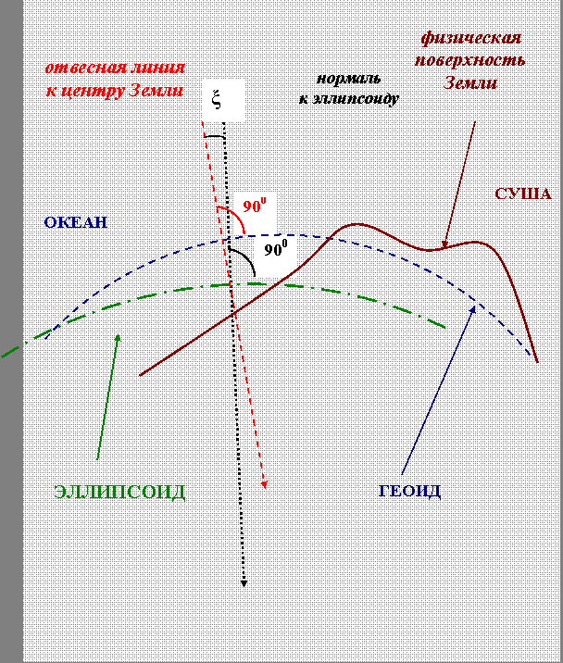
Рис. 1. Форма земли: ξ – угол между отвесной линией и нормалью к эллипсоиду
Вследствие особой сложности, то есть геометрической неправильности геоида, его заменяют другой фигурой – эллипсоидом, который получается при вращении эллипса вокруг его малой оси РР1 (рис. 2). Размеры эллипсоида определялись учёными ряда стран. В России они были вычислены под руководством профессора Ф. Н. Красовского в 1940 г. и в 1946 г. утверждены постановлением Совета министров.

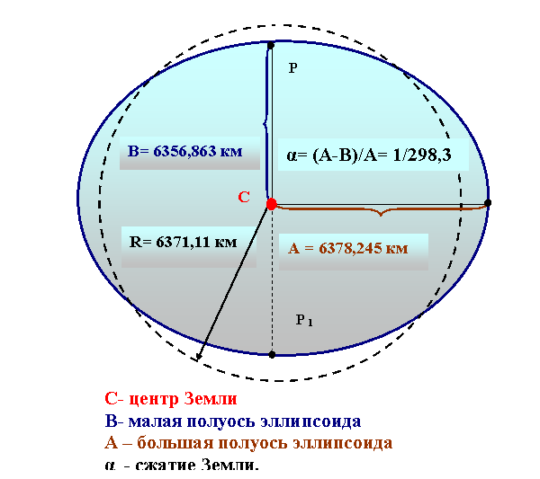
Рис. 2. Эллипсоид вращения
Земной эллипсоид ориентируют в теле Земли так, чтобы его поверхность в наибольшей мере соответствовала поверхности геоида. Отклонения геоида от эллипсоида в отдельных местах составляет не более 100-150 м. В тех случаях, когда при решении практических задач фигуру Земли принимают за шар, то радиус шара, равновеликого по объёму эллипсоиду Красовского, составляет: R = 6 371, 11 км.
Такие отступления от действительной фигуры Земли целесообразны, т. к. упрощается проведение геодезических работ. Но эти отступления приводят к искажениям при отображении физической поверхности Земли тем методом, который принят в геодезии – методом проекций.
4 Метод проекций при составлении карт и планов
Метод проекций при составлении карт и планов состоит в том, что:
1) точки физической поверхности земли А, В проектируются отвесными линиями на уровенную поверхность (рис.3). В нашем случае шар. Точки а и в называются проекциями соответствующих точек физической поверхности);
2) положение этих точек а и в определяется на уровенной поверхности двумя координатами различных систем координат; для определения положения точек А и В на реальной физической поверхности Земли необходимо знать их третью координату – расстояние аА и вВ, то есть высоту над уровенной поверхностью (над уровнем моря), которая называется абсолютной высотой.
3) точки можно перенести на лист бумаги, т. е. на лист бумаги будет нанесён отрезок ав, который является горизонтальной проекцией отрезка АВ.
Искажения при проектировании точек на плоскость
Решение Задачи составления карт и планов имеет два этапа:
1) определение положения проекций точек на земной поверхности, то есть их координат;
2) определение абсолютных высот точек местности.
Из схемы (рис. 3) видно, что при проектировании точек на плоскость с уровенной поверхности, появляются искажения:
· вместо отрезка ав будет отрезок а1в1
· вместо высот точек местности аА и вВ будут а1А и в1В.
Итак, длины горизонтальных проекций отрезков и высоты точек будут искажены и различны при проектировании на уровенную поверхность (т. е. при учёте кривизны Земли) и при проектировании на плоскость (когда кривизна Земли не учитывается) (рис. 3). Эти различия будут проявляться:
· в длинах проекций ;
· в высотах точек .
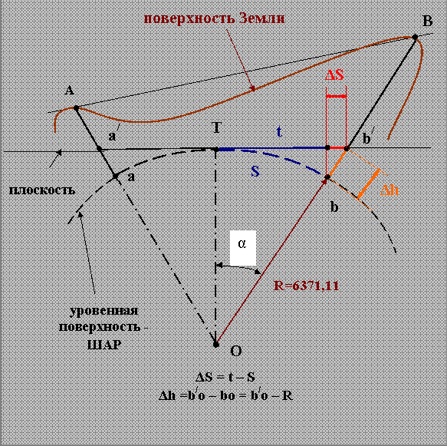
Рис. 3. Проекции точек земной поверхности
Оценка искажения длин линий при проектировании их на плоскость
Принимая Землю за шар с радиусом , необходимо определить, для какого наибольшего значения отрезка дуги S можно не учитывать кривизну Земли при условии, что в настоящее время погрешность в 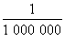считается допустимой при самых точных измерениях (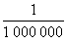 = 1 см на 10 км), т. е.
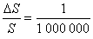. (1)
Искажение по длине будет (рис. 3):
(2)
Но так как S мало по сравнению с радиусом Земли R, то для малого угла α можно принять
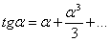(3)
Тогда
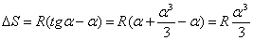(4)
Но
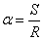(5)
И тогда
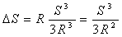(6)
соответственно:
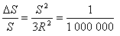и 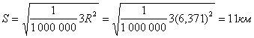(7)
Рассчитано, что при измерении расстояний участок сферы радиусом 11 км (380 км2) можно принимать за плоскость при наивысшей точности измерений, т. е. кривизну Земли в пределах такого участка можно не учитывать. В инженерно-геодезических измерениях допускается считать плоским участок R = 25 км (1900 км2).
1.4.3. Оценка искажения в высоте точки при проектировании её на плоскость
Искажение в высоте точки (рис. 3):
. (8)
принимая 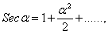(9)
получим 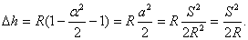(10)
Принимая разные значения S, получим следующие ∆h - погрешность по высоте (табл. 1).
Таблица 1
Искажения в высотах
S, км | 0,1 | 0,2 | 0,3 | 1 | 10
∆h, см | 0,08 | 0,3 | 0,7 | 7,8 | 784
В инженерно-геодезических работах обычно допускается погрешность по высоте не более 5 см на 1 км расстояния (поэтому кривизну Земли следует учитывать при сравнительно небольших расстояниях между точками). Например, при строительстве тоннелей ошибка по высоте учитывается уже для расстояний в 200-300 метров.
5 Системы координат
В геодезии используются различные системы координат различны, но во всех случаях положение точки в пространстве определится тремя координатами: высотой точки и двумя координатами, определяющими местоположение проекции точки на уровенной поверхности.
Географическая система координат
В системе географических координат местоположение проекции точки на уровенной поверхности определяется двумя координатами - углами: широтой и долготой (рис. 4).
Широтой точки φ называется угол, образованный отвесной линией в данной точке и плоскостью экватора. Этот угол отсчитывается от плоскости экватора на север и на юг, изменяясь от 0° до 90°. Широта бывает северная (+) и южная (-).
Долготой точки l называют двугранный угол, заключенный между плоскостью начального (Гринвичского) меридиана и плоскостью меридиана, проходящего через данную точку.
От начального нулевого меридиана долготу отсчитывают на восток и запад, до ±180°. Соответственно, долгота называется восточной (+) и западной (-).
Для непосредственного определения географических координат точки на карте используют линии меридианов и параллелей.
Меридиан - линия пересечения уровенной поверхности (эллипсоида или шара) плоскостями, проходящими через ось вращения Земли.
Параллель - линия пересечения уровенной поверхности плоскостями, перпендикулярными оси вращения Земли и параллельными экватору.
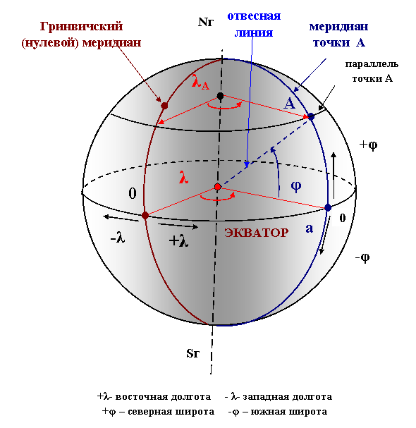
Рис. 4. Географические координаты
Зональная система плоских прямоугольных координат (проекция Гаусса—Крюгера)
Эта проекция предложена Гауссом в 1828 г., удобные для практических расчетов формулы разработаны Крюгером к 1912 г. В России проекция Гаусса-Крюгера принята с 1928 г. Сущность проекции заключается в следующем. Поверхность земного сфероида делят меридианами на зоны в 6° по долготе, начиная от нулевого меридиана, и нумеруют по направлению к востоку (рис. 5), всего зон 60.
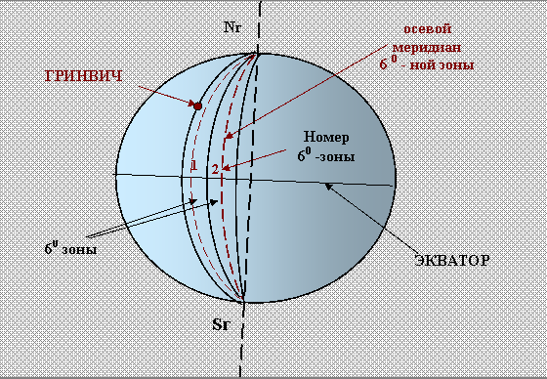
Рис. 5. Деление поверхности земного шара на 60 градусные зоны
Далее получают плоские изображения каждой зоны, для чего мысленно помещают земной шар внутрь цилиндра так, чтобы осевой меридиан зоны касался поверхности цилиндра (рис. 6).
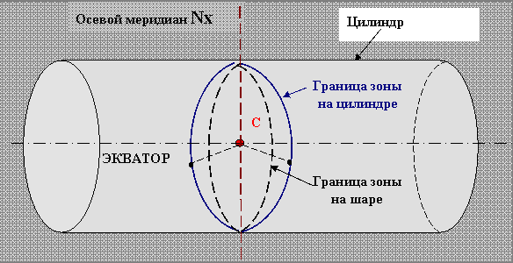
Рис. 6. Проекция зоны на поверхность цилиндра
Из центра сфероида (рис. 7) зону проектируют на поверхность цилиндра - при этом углы сферы изобразятся без искажения. Поэтому эту проекцию называют равноугольной, поперечно-цилиндрической.
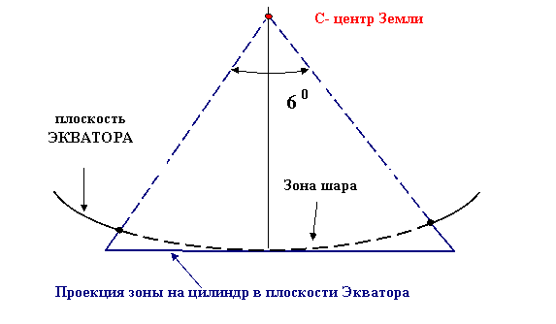
Рис. 7 Проекция зоны на цилиндров плоскости экватора
Цилиндр разрезается на две половинки и изображение разворачивают на плоскость. В поперечно - цилиндрической проекции искажения будут в длинах линий: зоны на цилиндре получаются более широкими, чем на шаре. Что касается осевого меридиана, то не будет его искажения, так как он касается поверхности цилиндра, но чем дальше расположены отрезки дуги от осевого меридиана, тем больше искажения в длинах линий.
Ширина зоны на экваторе около 670 км, т. е. крайние точки зоны удалены от осевого меридиана на 335 км. Искажения в длинах линий достигают: при удалении на 100 км – 1/8000 от измеряемой длины линии, на 300 км -1/800. Для широт территории России эти искажения в худшем случае составляют примерно 1/1000.
Наличие искажений в общем случае определяет возможное непостоянство масштаба в отдельных частях карты, и поэтому существуют понятия главного масштаба и частных масштабов. Главный масштаб — масштаб того глобуса, который изображают при составлении карты, частные масштабы относятся к различным частям карты.
Если искажение (порядка 1/1000) недопустимо, то проводится зонное деление в 3° по долготе, и тогда линейные искажения на территории нашей страны не превышают 1/8000.
Система географических координат удобна для изучения всей физической поверхности Земли или значительных ее участков, но неудобна для решения многих инженерных задач. Проекция Гаусса дает изображение земной поверхности с разрывами, однако ее ценность в том, что в силу малых искажений она сближает карту с планом и позволяет применять систему плоских прямоугольных координат в каждой зоне, что удобно при решении инженерных задач.
Проекция Гаусса даёт возможность вычислять по прямоугольным координатам координаты географические, и наоборот. В этой проекции за начало каждой зоны принимается точка пересечения осевого меридиана с линией экватора, которые образуют прямой угол. Они и принимаются за оси координат (рис. 8). Осевой меридиан служит осью абсцисс х, а линия экватора - осью ординат у. Положительным направлением абсцисс считается от экватора к северу, положительным направлением ординат — на восток.
В математике применяется левая система координат (нумерация четвертей против движения часовой стрелки), в геодезии – правая система. Но, так как наименования осей координат тоже противоположны, то знаки координат точек, расположенных в одноименных четвертях совпадают, что позволяет применять формулы тригонометрии без всяких изменений и в данной системе.
Для территории России, расположенной в северном полушарии, абсциссы х везде положительны, а ординаты у могут быть и положительными, и отрицательными. Например, для точки А (см. рис. 8) .
Отрицательные ординаты затрудняют обработку геодезических материалов и отсчет их на карте может не совпадать с направлением отсчета долготы в географической системе. То есть осевой меридиан и начало отсчета координаты у переносится на запад из зоны на 500 км. Чтобы избежать этого, ординату осевого меридиана принимают не за 0, а за 500 км. Следовательно, к ординатам всех точек зоны прибавляется эта условная величина (500 км) и теперь
. (11)
Дополнительно в записи ординаты точки указывают номер зоны в связи с тем, что во всех шестидесяти зонах системы координат одинаковые. Следовательно, значение координат точки необходимо дополнить номером зоны, в которой эта точка находится. Этот номер приписывается впереди ординаты, и если в нашем случае точка А (см. рис. 8) находится в третьей зоне, то запись ординаты будет .
Таким образом, ординаты точек получают двойные преобразования и, соответственно, называются преобразованными. Для определения местоположения точки в зоне надо, зная ее координату у, действовать в обратном порядке: убрать из записи ординаты номер зоны, для чего, справа на лево отделить 3 целых значащих цифры, за которыми следует номер зоны, и от этих цифр отнять 500 км: где цифра 3 означает номер зоны.
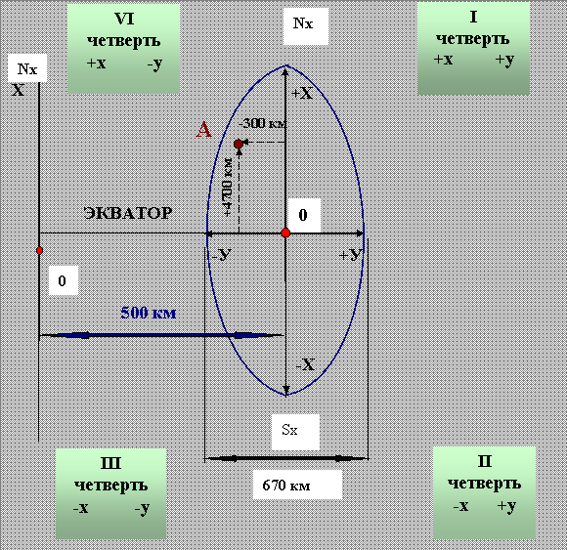
Рис. 8. Прямоугольная система координат
2.3. Определение координат по карте
На топографических картах обычно представлены обе системы координат (рис. 9).
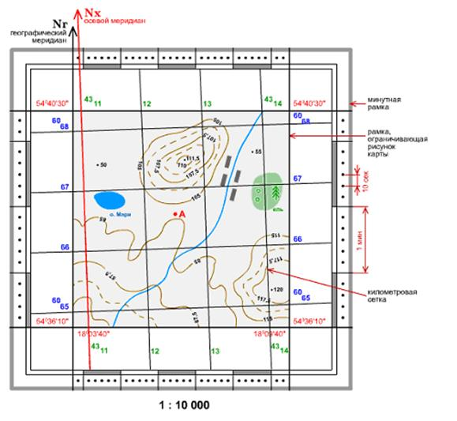
Рис. 9. Пример топографического плана
Географическая система координат представлена двумя меридианами (западным и восточным) и двумя параллелями (южной и северной), ограничивающими рисунок карты. Начало отсчета географических координат в левом нижнем углу карты, где записаны координаты этой угловой точки (φ – 54 и λ - ). Для определения географических координат точки А необходимо спроецировать ее на линию меридиана для отсчета широты φ и на линию параллели, для отсчета долготы λ (при помощи треугольника опускаем перпендикуляр из точки А на вертикальную и горизонтальную линии широты и долготы). Для определения Δφ и Δλ точки А необходимо просчитать количество целых минутных и 10-секундных отрезков, и, если необходимо, то и доли секунд (при помощи линейной интерполяции). К известным координатам широты и долготы, обозначенным в левом нижнем углу топографического плана или карты ( в нашем случае φ – 54 и λ - ) прибавить рассчитанные приращения координат Δφ и Δλ.
Прямоугольная система координат представлена на карте километровой сеткой. Вертикальные линии километровой сетки параллельны осевому меридиану зоны. Расстояние между километровыми линиями беруться равными:
· на картах - 1 км,
· на картах – 2 км.
Крайнее левое пересечение осевого меридиана с перпендикулярной к нему параллелью километровой сетки оцифрованы полной цифрой (Х=6065, У=4311), в остальных местах – только последними двумя цифрами, называемыми сокращенными координатами. Эти сокращённые координаты применяются для обозначения квадратов координатной сетки: точка А расположена в квадрате 66/12.
Для определения прямоугольных координат достаточно измерить приращение расстояния до ближайших к точке сторон квадрата километровой сетки ( ∆Х; ∆У) и прибавить их к известным координатам Х и У левого нижнего угла квадрата, в котором находится данная точка.
Тема 2. Ориентирование линий
1 Углы ориентирования в географической системе координат
2 Углы ориентирования в прямоугольной системе координат
3 Углы ориентирования на местности
4 Ориентирование карты на местности
Для ориентирования карт или объекта на местности достаточно ориентировать линию, принадлежащую данной карте или объекту.
Для того, чтобы ориентировать линию в пространстве, надо знать угол ориентирования.
Угол ориентирования - это угол между ориентируемой линией и направлением, принятым за начальное в данной системе координат.
1 Углы ориентирования в географической системе координат
В географической системе координат за начальное направление принято северное направление географического меридиана (рис. 10) и углами ориентирования являются географический азимут Аг и географический румб rг.
Географический азимут – угол, отсчитываемый по часовой стрелке от северного направления географического меридиана, проходящего через точку ориентирования, до ориентируемой линии. Изменяется от 0˚ до 360˚.
Географические меридианы в концевых точках линии не параллельны между собой, поэтому азимут одной и той же линии (рис. 10 а, линия АВ) в различных её точках будет различен (в точке А азимут Аг А) не равен азимуту в точке В - Аг (В). Это различие определяется углом γ, который называется сближением меридианов.
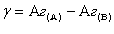(12)
В географической системе координат, за начальное направление принято северное направление географического меридиана (рис. 10) и углами ориентирования являются географический азимут и географический румб .
В геодезии пользуются терминами: прямое направление линии и обратное направление линии. Так, если исходное направление линии – направление АВ прямое (рис. 10 б), то обратное направление – направление ВА. Соответственно, азимут линии АВ будет прямым, линии ВА – обратным. Зная азимут прямой в точке А – Агп(А) и сближение меридианов γ (В) можно вычислить азимут обратный в точке В. В данном случае:
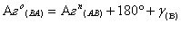. (13)
Расчётом определено, что для средних широт при расстояниях между точками менее 0,5 км сближение меридианов составляет меньше 30˝. В геологической и строительной практике такая погрешность в 30˝ в определении направлений считается допустимой и тогда при l < 0,5 км в общем случае:
(14)
Географический румб – угол между ориентируемой линией и ближайшим направлением географического меридиана, проходящего через точку ориентирования (северным или южным).
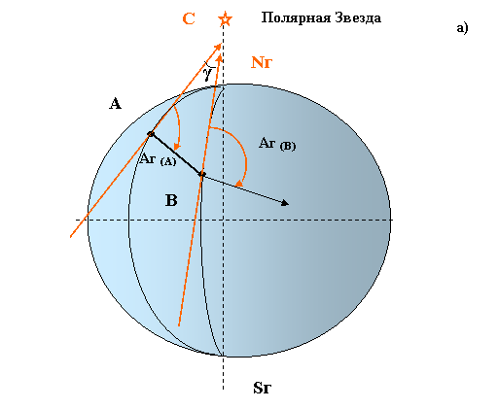
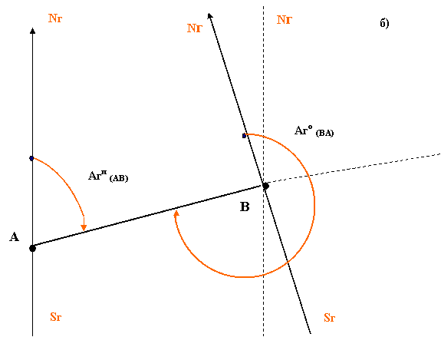
Рис.10. Географический азимут
Румб может иметь значения от 0˚ до 90˚. Связь румбов и азимутов показана на рис. 11. Числовые значения румба необходимо сопровождать названием четверти, в которой находится линия.
Например, для линии МN1 будет: ;
для линии МN3 - и т. д.
Обратные румбы отличаются от прямых названием, а их угловая величина не изменяется. Так, если прямой румб , то обратный румб.
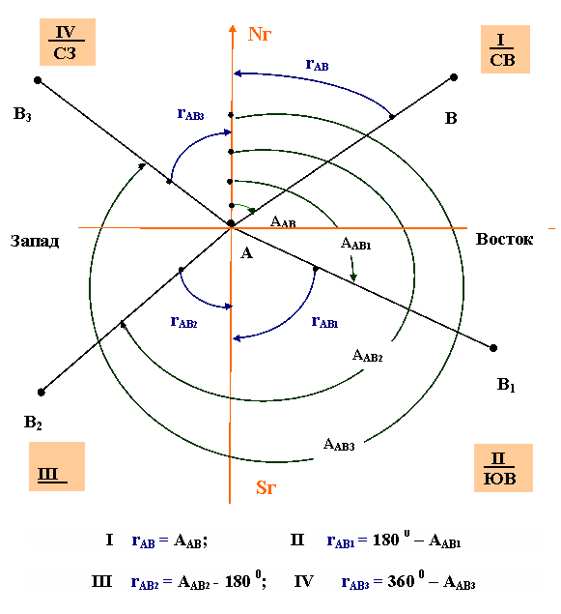
Рис. 11. Связь между азимутами и румбами
2 Углы ориентирования в прямоугольной системе координат
В системе плоских прямоугольных координат за начальное направление принято северное направление линии, параллельной осевому меридиану (для упрощения называемой осевым меридианом Nx) и проходящей через точку ориентирования. (рис. 12 а) Углы ориентирования - дирекционный угол (a) и дирекционный румб (r).
Дирекционный угол a - это угол, отсчитываемый от северного направления осевого меридиана или линии, ему параллельной, проходящей через точку ориентирования по ходу часовой стрелки, до ориентируемой линии. Изменяется от 0˚ до 360˚.
Дирекционный угол в разных точках прямой является величиной постоянной и, соответственно, обратный дирекционный угол будет:
. (15)
Зная географический азимут, можно вычислить дирекционный угол, и наоборот. Так как для точек, расположенных восточнее осевого меридиана сближение γ со знаком плюс (рис. 12 б), а для точек, расположенных западнее – со знаком минус, то во всех случаях
. (16)
На топографических картах даётся значение γ для средней точки листа карты. При решении задач следует иметь в виду, что для карт М 1:50 000 и М 1:сближение меридианов изменяется на 15´ и 30´.
Дирекционный румб – угол между ориентируемой линией и ближайшим направлением осевого меридиана или линии, ему параллельной (рис. 11).
Связь между румбами и дирекционными углами такая же, как в географической системе.
На топографической карте представлены географическая система координат и общегосударственная система прямоугольных координат. Соответственно, направления линий характеризуются географическими азимутами или дирекционными углами.
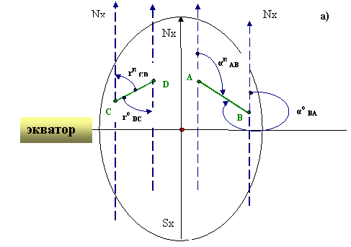
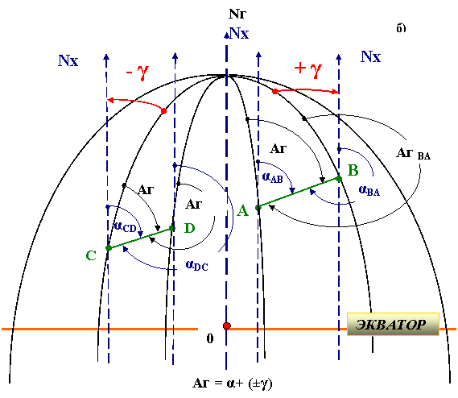
Рис. 12. Углы ориентирования в прямоугольной и географической системах координат
3 Углы ориентирования на местности
Когда необходимо ориентировать линию, объект или карту на местности, отобразить на карте или плане линию определенного направления, решить другие аналогичные задачи, т. е., перейти «от карты к местности» и, наоборот, то ориентируются относительно магнитного меридиана, проходящего через точку ориентирования, направление которого показывает магнитная стрелка компаса или буссоли.
При ориентировании относительно магнитного меридиана за начальное направление принято северное направление магнитного меридиана Nм (рис. 13). Углами ориентирования являются магнитный азимут (Ам ) и магнитный румб (rм).
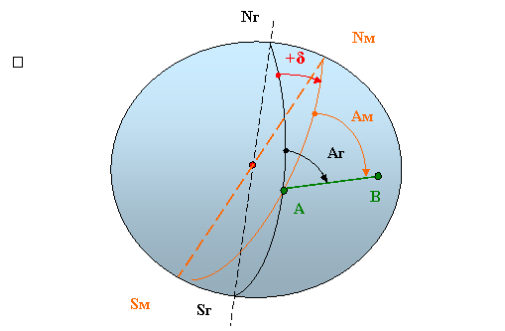
Рис. 13. Положение географического и магнитного полюсов на Земле
Магнитный азимут – это угол, отсчитываемый от северного направления магнитного меридиана, проходящего через точку ориентирования по ходу часовой стрелки до ориентируемой линии.
Магнитный меридиан, как правило, не совпадает с географическим, так как не совпадают географический и магнитный полюса (рис. 14). Между ними есть угловое и линейное расстояние.
Магнитное склонение (d) - это угол, между магнитным и географическим меридианами, проходящими через точку ориентирования.
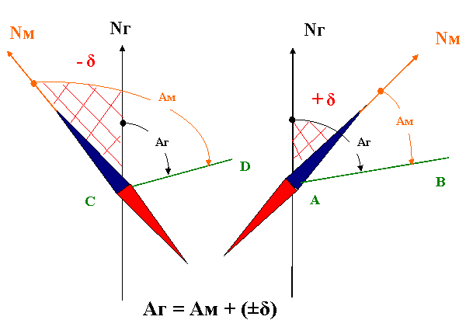
Рис. 14 Магнитный азимут и магнитный румб
Приписывая восточному склонению знак плюс, а западному – минус, во всех случаях получаем:
. (17)
Магнитное склонение – величина непостоянная по величине, по направлению и во времени. Известны его суточные, годовые и вековые изменения. В частности, суточное изменение в средней полосе России достигает 15´и больше, следовательно, ориентирование линий относительно магнитного меридиана возможно в тех случаях, когда не требуется высокой точности. Есть районы магнитных аномалий, где вообще нельзя пользоваться показаниями магнитной стрелки.
Уточнённую величину магнитного склонения можно узнать на метеостанциях, а так же по специальным картам. Среднее значение магнитного склонения приводится на всех топографических картах.
Магнитный румб – это угол между ориентируемой линией и ближайшим направлением северным или южным магнитного меридиана, проходящего через точку ориентирования.
Связь между магнитными румбами и азимутами такая же, как и в географической системе. Обобщённая схема связи дирекционных углов и азимутов показана на рисунке 15, их аналитические зависимости выражены формулами:
и (18)
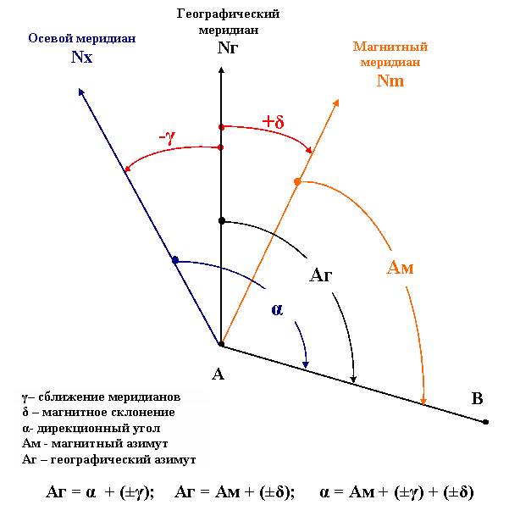
Рис. 15. Связь между дирекционными углами и азимутами
Пример решения задачи на ориентирование представлен на рисунке 16.:
На карте измерен дирекционный угол a = 260˚30´. Найти магнитный азимут,
если γ = - 2˚10´; d = +6˚30´.
Решение:
Ам АВ = αАВ – δ – γ;
Ам АВ= 2600 30/ – 60 30/ – 20 10/ = 2510 50/

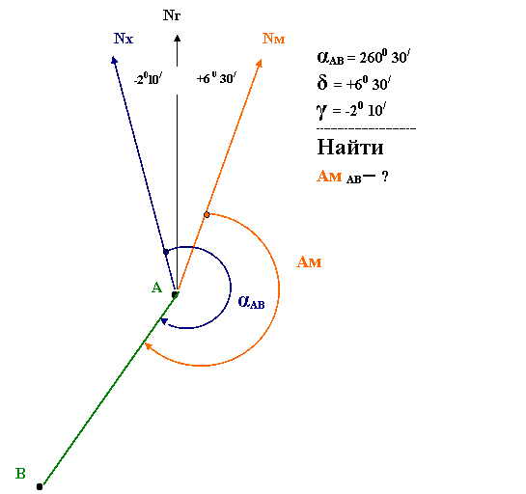
Рис. 16. Пример расчета азимута магнитного со схемой ориентирования
4 Ориентирование карты на местности
Ориентирование карты возможно двумя приёмами.
1. Приложить буссоль (компас) к боковой линии рамки географических координат (т. е. к линии географического меридиана) и поворачивать карту до тех пор, пока по северному концу магнитной стрелки не будет получен отсчёт, равный магнитному склонению d, значение которого приведено в левом нижнем углу карты.
2. Прикладывают буссоль к вертикальной линии километровой сетки (т. е. к направлению осевого меридиана) и поворачивают карту вместе с буссолью до получения отсчёта, равного поправке направления ПН (включающей d и γ):
. (19)
Тема 3 Угловые и линейные измерения
1 Основные части геодезических оптических приборов. Теодолит
Основные части оптических геодезических приборов: зрительная труба, круглый и цилиндрический уровни, вертикальный и горизонтальный угломерные круги.
Зрительные трубы
Зрительные трубы бывают астрономические, дающие перевернутое изображение, и земные, дающие изображение прямое.
Схематично устройство зрительной трубы представлено на рис. 30:
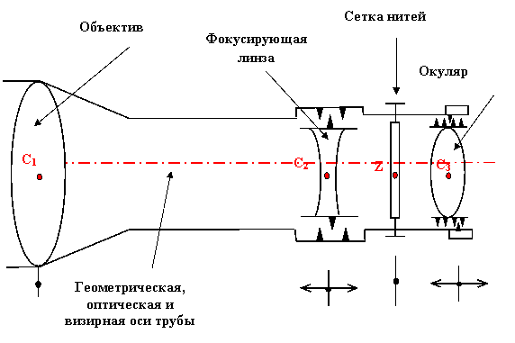
Рис. 30. Устройство зрительной трубы: С1 , С2, С3 – центры оптических линз, Z – центр сетки нитей
Сетка нитей – стеклянная пластинка, на которой нанесены тончайшие линии. Системы линий различны (рис. 31). Пересечение средней горизонтальной линии с вертикальной образует центр сетки нитей Z (рис. 31 а).
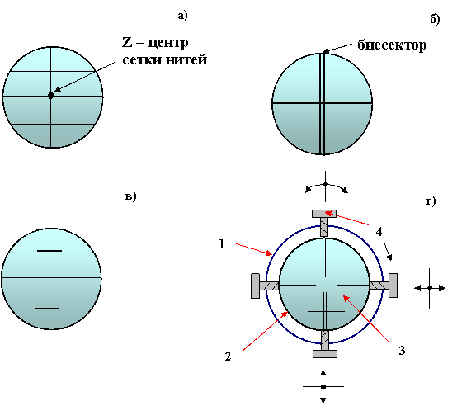
Рис. 31. Типы сетки нитей: 1 - металлический кожух зрительной трубы; 2 – металлическая обойма сетки нитей; 3 – стеклянная пластина сетки нитей; 4 – юстировочные винты сетки нитей (пара вертикальных и пара горизонтальных)
Две крайние горизонтальные нити служат для дальномерного определения расстояний.
Если у сетки нитей половина вертикальной нити двойная (биссектор), то этой частью визируют на далекие предметы, располагая точку в центре сетки нитей Z или линию визирования между нитями биссектора.
Геометрическая ось – прямая, являющаяся центром симметрии металлического кожуха зрительной трубы.
Оптическая ось - прямая, проходящая через центры всех линз.
Визирная ось - прямая, проходящая через центр сетки нитей и оптические центры линз.
Визирование - наведение центра сетки нитей на точечную цель, вертикальной или горизонтальной нитки сетки нитей на линию визирования.
Для визирования необходимо подготовить зрительную трубу:
1. вращение окуляра добиться четкого изображения сетки нитей (объект визирования - вешка или рейка, не виден, или виден не резко). Эта операция называется «наводка по глазу».
2. вращением кремальеры проецируем четкое изображение объекта визирования на четкое изображение сетки нитей. Эта операция называется «наводка по предмету».
Перед визированием следует устранить параллакс сетки нитей (рис. 32).
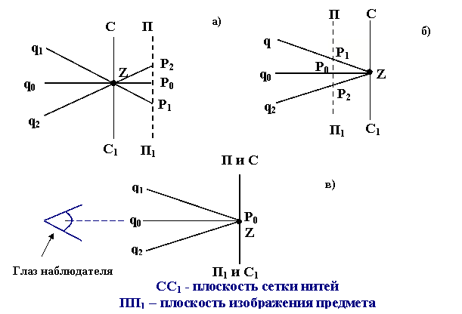
Рис. 32. Параллакс сетки нитей
Параллакс имеет место тогда, когда плоскость изображения предмета ПП1, (рис. 32 а, б) не совпадает с плоскостью сетки нитей СС1. В этом случае при перемещении глаза q относительно окуляра центр сетки нитей Z будет перемещаться по изображению предмета в точки Р0, Р1, Р2, что понижает точность визирования. Устраняют параллакс вращением окулярного колена или кремальеры - при этом несколько ухудшается установка по глазу или установка по предмету, но обеспечивается точность визирования (рис. 32, в).
Уровни
Уровни служат для приведения плоскостей, на которых они установлены, в горизонтальное положение. По форме уровни бывают круглые и цилиндрические.
Цилиндрические уровни
Уровни состоят из ампулы, оправы, закрепительных и исправительных (юстировочных) винтов. Внутренняя поверхность ампулы отшлифована по дуге (рис. 33).
Ампула заполняется нагретым спиртом или эфиром. При охлаждении образуется небольшое пространство - пузырёк уровня. На наружной поверхности ампулы цилиндрического уровня наносятся деления.
Точка 0 в средней части ампулы называется нульпунктом уровня. Касательная к внутренней криволинейной поверхности ампулы в нульпункте называется осью уровня.
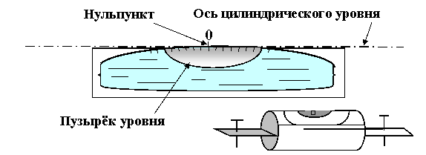
Рис. 33. Цилиндрический уровень
Пузырек уровня всегда занимает наивысшее положение. Когда концы пузырька расположены симметрично относительно нульпункта - ось уровня горизонтальна.
Уровни разделяются по их чувствительности. Чем чувствительнее уровень, тем меньше наклон его оси, при котором заметно начало движения пузырька. В свою очередь, чувствительность уровня тем больше, чем больше радиус кривизны внутренней поверхности ампулы (этот радиус изменяется от 3,5 м до 200 м). Мерой чувствительности, является цена деления уровня - угол, на который наклонится ось уровня, если пузырек сместится на одно деление.
Чувствительность уровня должна соответствовать его назначению. При более чувствительном уровне можно точнее привести прибор в горизонтальное положение. Но чем чувствительнее уровень, тем сложнее с ним работать.
Цена делений уровней колеблется от .
Круглые уровни
Круглые уровни менее чувствительны по сравнению с цилиндрическими и поэтому обычно служат для приблизительной установки прибора в горизонтальное положение. У круглых уровней выгравированы две окружности (рис. 34), центр которых является нульпунктом.
Нормаль к внешней плоской поверхности ампулы в нульпункте называется осью круглого уровня.
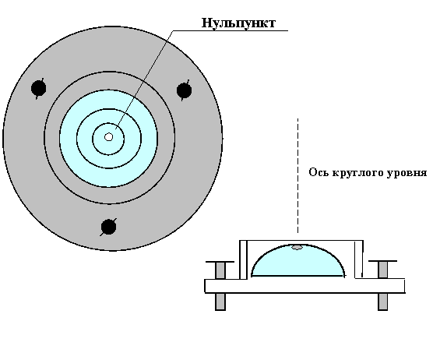
Рис. 34. Круглый уровень
Поверка и юстировка уровней
Плоскость, к которой прикреплён цилиндрический уровень, будет горизонтальна в том случае, если пузырек уровня находится на середине, т. е. расположен симметрично относительно нульпункта. При этом ось вращения плоскости будет вертикальной (что должно обеспечиваться при изготовлении прибора). Но это справедливо в том случае, если уровень к плоскости прикреплен правильно, т. е. так, что ось цилиндрического уровня параллельна плоскости.
Поэтому перед работой, наряду с другими поверками, прежде всего производится поверка уровня, которая формулируется следующим образом.
Поверка уровня - ось цилиндрического уровня должна быть горизонтальной и перпендикулярна к вертикальной оси вращения инструмента.
Методика выполнения этого условия основывается на следующем. Пусть цилиндрический уровень прикреплен к плоскости неверно, т. е. его ось не параллельна плоскости, на которой он закреплен, и не перпендикулярна к вертикальной оси вращения инструмента. Тогда, при вертикальном положении оси вращения инструмента, пузырек уровня отклонится на n делений (рис. 35 а - вправо). Повернем плоскость, к которой прикреплен уровень, ровно на 180°. Теперь пузырек уровня отклонится так же на n делений, но в противоположную сторону (рис. 35 б - влево). Следовательно, при повороте на 180° между первым и вторым положениями пузырька разница будет 2 n делений и для исправления положения уровня необходимо, вращая винты уровня (1) или (2), переместить пузырёк уровня к нульпункту на n делений.
В соответствии с вышеизложенным исправление положения уровня (юстировку) производят следующим образом. Первоначально плоскость, к которой прикреплен уровень, устанавливают (с помощью подъемных винтов или иным образом) так, чтобы пузырек уровня был на середине. Плоскость отклонится от горизонта. Затем поворачивают плоскость ровно на 180°. Если имеет место отклонение пузырька от середины (более одного деления ампулы), то на половину отклонения пузырек уровня перемещают в сторону нyльпункта регулировочными винтами уровня. Теперь ось цилиндрического уровня будет параллельна плоскости, и уровень можно использовать для ее горизонтирования (для приведения оси вращения плоскости в вертикальное положение), для чего подъёмными винтами прибора перемещают пузырек на вторую половину схода, то есть устанавливают пузырёк в нульпункт.
Исправление круглого уровня аналогично: если пузырек уровня выходит за пределы внутреннего кружка, то исправительными винтами уровня перемещают пузырек на половину отклонения к центру. Затем подъемными винтами прибора, перемещают пузырек на вторую половину смещения, то есть в нульпункт.
Поверки цилиндрического и круглого уровня повторяют 2-3 раза, добиваясь необходимой точности установки уровня.
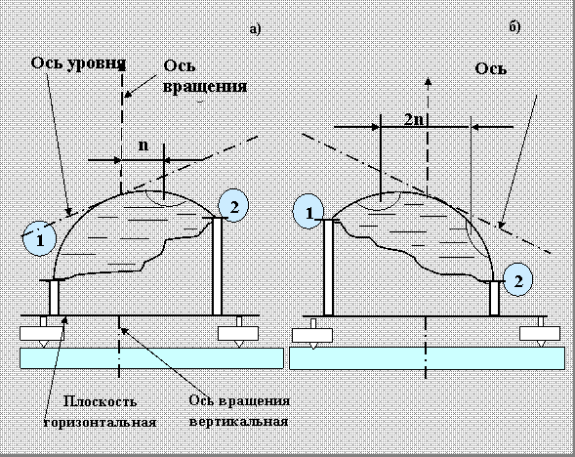
Рис. 35. Поверка уровня
5.4. Угломерные круги
Для измерения горизонтальных и вертикальных углов у геодезических приборов имеются горизонтальный и вертикальный угломерные круги, состоящие из лимба и алидады. Эти круги представляют собой металлические диски или стеклянные кольца, на которых радиальными штрихами нанесена мерительная угловая шкала, которая называется лимбом. Величина дуги лимба между двумя ближайшими штрихами, выраженная в градусной мере, называется ценой деления лимба l (рис. 36а -ℓ=10/, рис 36 б - ).
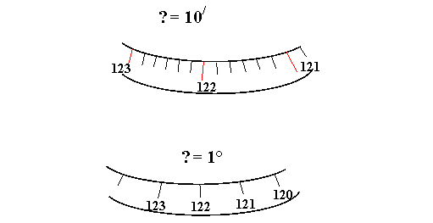
Рис. 36. Типы оцифровки лимбов
Для взятия отсчета по лимбу имеются отсчётные устройства трех видов: верньер в старых теодолитах, штриховое устройство (штриховой микроскоп); шкаловое устройство (шкаловой микроскоп).
У лимбов горизонтальных кругов оцифровка всегда возрастает по ходу часовой стрелки, у лимбов вертикальных кругов бывает оцифровка, возрастающая по ходу и против хода часовой стрелки.
5.5. Взятие отсчётов по отсчетному микроскопу
Если отсчетное приспособление - штриховой микроскоп, то здесь отсчет по лимбу берут по штриху-указателю на алидаде (рис. 37). Увеличение микроскопа позволяет, оценивая десятые доли деления лимба на глаз, взять отсчет с точностью до 1' (на рис. 38).
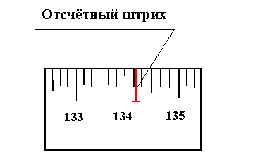
Рис. 37. Принцип отсчета по штриховому микроскопу
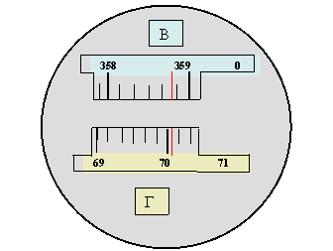
Рис. 38. Поле зрения отсчетного штрихового микроскопа теодолита Т30: по горизонтальному кругу 700 04/ , по вертикальному кругу 3580 48/
Если отсчетное приспособление - шкаловой микроскоп, то в поле зрения видна шкала на алидаде, равная одному делению лимба и разделенная на 60 делений (рис. 39, 40).
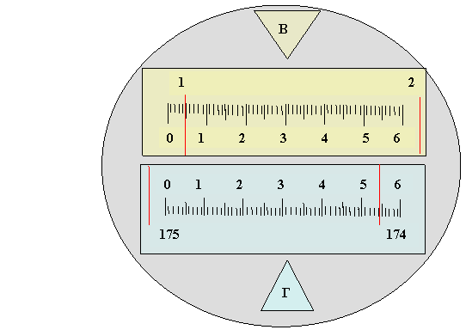
Рис. 39. Поле зрения шкалового микроскопа теодолита Т5: по горизонтальному кругу 1740 54/ , по вертикальному кругу 010 05/
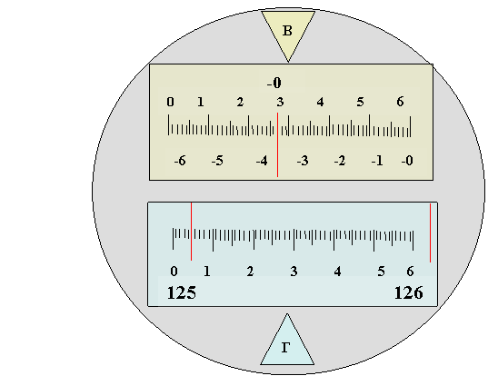
Рис. 40. Поле зрения шкалового микроскопа теодолита Т15: по горизонтальному кругу 1250 05/, по вертикальному кругу — 00 33/
Отсчетных приспособлений у одних приборов бывает два, у других - одно (одностороннее отчетное приспособление). Наличие двух диаметрально расположенных отсчётных приспособления позволяет определить и устранить влияние эксцентриситета алидады. Эксцентриситет будет в том случае, когда ось вращения алидады А не проходит точно через центр лимба L (рис. 41).
Если ось вращения алидады А пройдет через центр лимба L, то отсчёты М и N будут отличаться ровно на 180°. В противном случае один отсчет будет больше на величину X (рис. 41, отсчет М), другой отсчет меньше на эту же величину. Среднее из отсчетов по двум верньерам дает результат, свободный от эксцентриситета.
У приборов c односторонним отсчетным приспособлением исключение влияния эксцентриситета достигается соответствующей методикой работ при угловых измерениях.
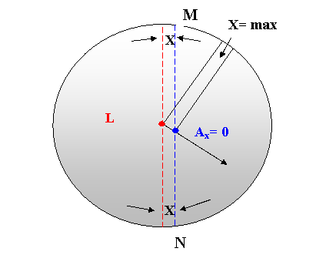
Рис. 41. Эксцентриситет алидады
Теодолит – прибор, служащий для измерения горизонтальных, вертикальных углов и расстояния. Схема устройства теодолита показана на рисунке 42.
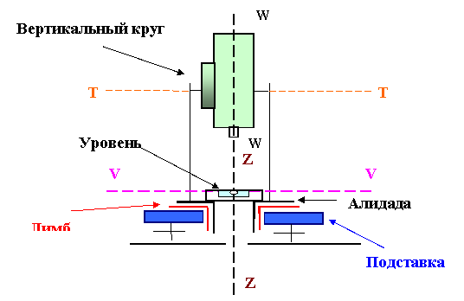
Рис. 42. Принципиальная схема теодолита
Круги теодолитов бывают металлические и стеклянные. Теодолиты со стеклянными кругами называются оптическими.
6.2. Точность измерений
Точность измерений зависит от точности прибора и точности его установки.
Точность прибора. По точности теодолиты делятся на три типа:
§ высокоточные
§ точные
§ технические
Соответственно, их марки по ГОСТ : Т05; TI; Т2; Т5; TI5; Т30; по ГОСТ : TI; Т2; Т5; TI5; ТЗО; Т60.
В инженерной практике широко применяются технические теодолиты со стеклянными кругами.
Точность установки прибора. При измерении горизонтальных углов вертикальная ось вращения прибора должна быть расположена над вершиной измеряемого угла с необходимой точностью, т. е. прибор следует центрировать. Для центрирования применяются механические и оптические центриры.
Механический центрир (отвес) - нить с грузом (рис. 43 ).
Сетка
нитей

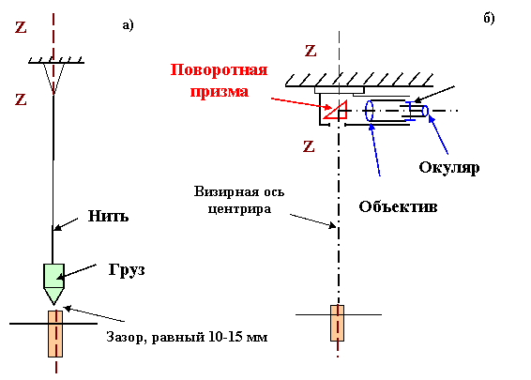
Рис. 43. Центрирование теодолита
Наименьшая погрешность центрирования по отвесу составляет 5 мм. Оптический центрир, вмонтированный в подставку или, у новейших теодолитов, в алидадную часть, представляет собой зрительную трубу с поворотом оси визирования нарис. 43 б). У этой трубы вертикальная алидадная часть визирной оси оптического центрира совпадает с вертикальной осью вращения инструмента ZZ.
6.3. Поверки теодолитов
Правильные результаты измерений могут быть обеспечены только исправным прибором. Поэтому при получении прибора следует:
v произвести его внешний осмотр;
v провести поверки и юстировки .
При осмотре решается вопрос о пригодности прибора. При этом выявляются возможные дефекты изготовления или наличие внешних повреждений прибора при его предыдущей эксплуатации. При осмотре проверяют следующее:
ü плавность вращения всех деталей, рукояток и винтов;
ü точность нанесения делений лимба;
ü плавность перемещения пузырьков уровней;
ü четкость и неокрашенность в цвета радуги изображений рассматриваемых предметов в зрительной труб;
ü резкость изображения шкал отсчётного приспособления.
После осмотра проводят поверки прибора и, если необходимо, его юстировки.
Поверка - выявление правильности взаимного расположения отдельных частей и осей прибора, определяющих соблюдение его геометрической схемы.
Юстировка - исправление нарушенных условий взаиморасположения осей теодолита.
Взаиморасположение осей теодолита условно показано на рисунке 44.
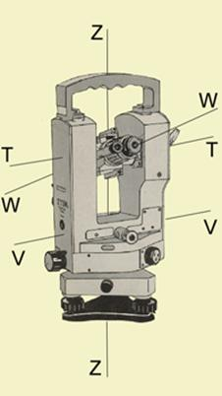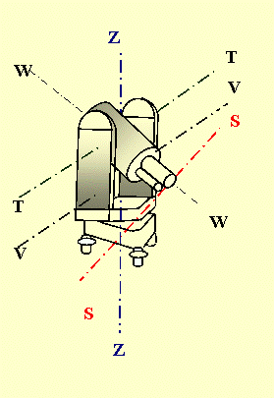
Рис. 44. Взаиморасположение осей теодолита: Z-Z – вертикальная ось вращения прибора; Т-Т – ось вращения зрительной трубы; V-V – ось цилиндрического уровня при горизонтальном круге; W-W – визирная ось трубы; SS –вертикальная нить сетки нитей
6.3.1. Поверки теодолитов с металлическими кругами
Поверка 1 - Поверка цилиндрического уровня. Ось цилиндрического уровня при алидаде горизонтального круга (ГУК) должна быть перпендикулярна к оси вращения прибора (рис.44), т. е. параллельна плоскости лимба ГУК и контролирует его горизонтальность. VVZZ.
Последовательность проведения поверки и юстировка изложены выше. Все последующие поверки производят при отвесном положении оси вращения прибора, т. е. после его горизонтирования.
Поверка 2. Визирная ось зрительной трубы должна быть перпендикулярна к оси вращения трубы (рис. 44), т. е. WWТТ.
Угол отклонения визирной оси трубы WW от перпендикуляра МК к оси ее вращения ТТ (рис. 45, угол С) называется коллимационной погрешностью трубы.
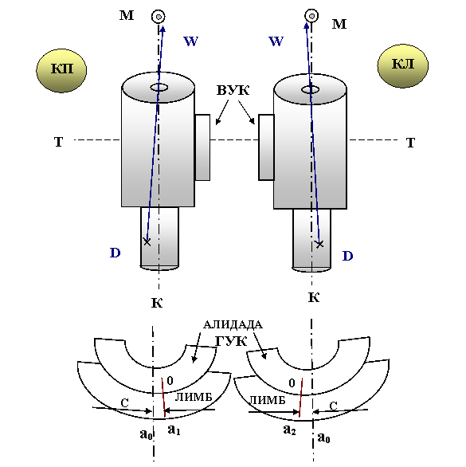
Рис. 45. Коллимационная погрешность визирной трубы теодолита (WW не перпендикулярна к ТТ)
Поверка выполняется при двух положениях вертикального круга относительно зрительной трубы. Вертикальный круг может располагаться справа (если смотреть со стороны окуляра) - это положение называется «круг право» (сокращенно КП). Соответственно, при расположении вертикального круга слева будет «круг лево» (КЛ).
При поверке данного условия берут отсчеты по лимбу, визируя на одну и ту же удалённую точку, расположенную горизонтально с при КП и КЛ, вычисляют коллимационную погрешность:
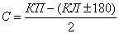(25)
и если она больше двойной точности отсчетного устройства , то производят юстировку. (Методика проведения юстировок изложена в методических указаниях к лабораторным работам).
Поверка 3. Ось вращения зрительной трубы должна быть перпендикулярна к оси вращения прибора, т. е. ТТ ZZ.
Заводы, выпускающие в настоящее время теодолиты, гарантируют выполнение этого условия. Однако поверка необходима по двум причинам:
Ø вследствие износа цапф горизонтальной оси трубы указанное условие может быть нарушено;
Ø у теодолитов старых марок данная поверка и последующая юстировка обусловлены конструкцией прибора.
Для проведения поверки теодолит устанавливают в 20-30 м от стены здания, визируют при круге лева (КЛ) на высоко расположенную на стене точку (рис. 46 а), опускают трубу примерно до горизонтального положения, отмечают на стене точку визирования . Затем, переведя трубу через зенит, производят то же при круге право (КП), фиксируют точку . Если отношение 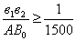, то у теодолитов старых марок проводится юстировка, теодолиты последних выпусков ремонтируются в мастерской.
Поверка 4. Вертикальная нить сетки нитей должна быть строго горизонтальна и перпендикулярна к горизонтальной оси вращения трубы, т. е.SS TT.
Визируют правый конец (П) сетки нитей на какую-нибудь точку (рис. 46 б), плавно поворачивают микрометренным (наводящим) винтом зрительную трубу слева направо. И если левый конец (Л) сетки сходит с наблюдаемой точки* - на величину больше толщины штриха сетки нитей, то производят юстировку поворотом сетки нитей.
Ту же поверку производят (рис. 46 в), наводя вертикальную нить сетки нитей на нитку подвешенного отвеса. Если вертикальная нить сетки нитей совпадает с нитью отвеса, то отклонение вертикальной нитки сетки нитей от вертикали равно нулю. Поскольку перпендикулярность вертикальной и горизонтальной нитей сетки нитей гарантируется заводом - изготовителем.
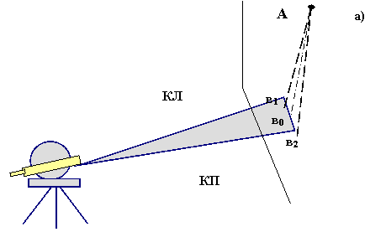
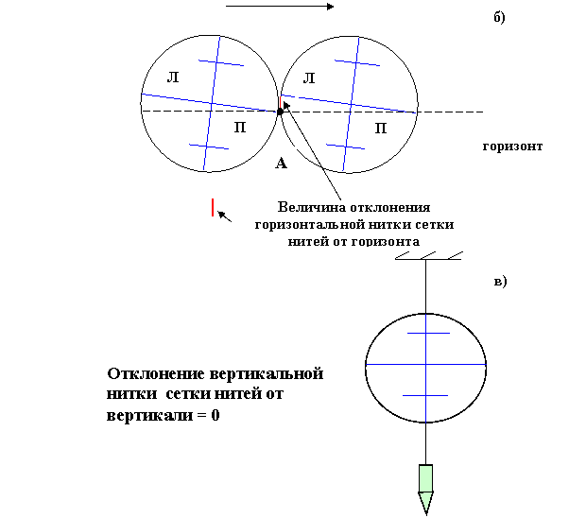
Рис. 46. Поверка теодолита: а) - поверка № 3; б), в) - поверка № 4
После данной поверки и юстировки следует повторить поверку на коллимационную погрешность.
6.3.2. Поверки оптических теодолитов
ПОВЕРКА 1. Поверка цилиндрического уровня производится так же, как у теодолитов с металлическими кругами.
Если кроме цилиндрического уровня имеется круглый уровень, ось которого должна быть параллельна оси вращения прибора, то поверка и юстировка его производится по предварительно выверенному цилиндрическому уровню.
ПОВЕРКА 2. При одностороннем отсчетном приспособлении на отсчет по горизонтальному кругу одновременно оказывают влияние и коллимационная ошибка, и эксцентриситет алидады. Для выявления коллимационной ошибки визируют на удаленную точку, берут отсчеты КП1 и КЛ1, затем открепляют лимб, поворачивают верхнюю часть теодолита примерно на 180°, берут отсчеты КП2 и КЛ2 и вычисляют коллимационную ошибку (двойную):
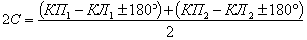. (26)
Если , то осуществляют юстировку.
ПОВЕРКА 3. Поверку перпендикулярности оси вращения трубы к оси вращения прибора проводят так же, как и у теодолитов с металлическими кругами, при необходимости исправление производят в мастерской.
Ø ПОВЕРКА 4. Поверка оптического центрира. Визирная ось оптического центрира должна совпадать с осью вращения прибора ZZ.
Ø Поверку производят следующим образом:
· в 3-4 м от теодолита забивают колышек, визируют на его
торец и отмечают точку визирования;
· переводят трубу через зенит, по противоположному направлению визирования забивают 2-й колышек, отмечают точку визирования;
· между метками двух колышков натягивают нить,
*- поворачивают трубу на 900 и повторяют те же операции в перпендикулярном направлении, так же натягивают нить;
· Центр сетки оптического отвеса должен проектироваться в точку пересечения натянутых нитей.
Юстировку производят исправительными винтами сетки нитей центрира.
Тема 4 Нивелирование
1Сущность геометрического нивелирования
2 Геодезические приборы: нивелиры, их устройство
3. Поверки нивелира Н3
4. Нивелирные рейки
5. Способы геометрического нивелирования вперед и из середины.
6 Классификация нивелирных знаков

1Сущность геометрического нивелирования

Геодезические измерения, выполняемые для определения превышений между точками земной поверхности, называются нивелированием.
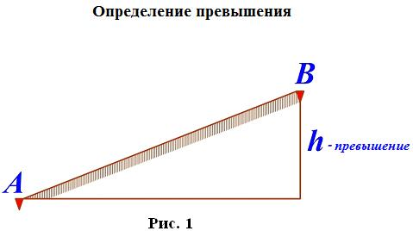
Существуют различные методы нивелирования. В инженерной практике наибольшее распространение получили методы геометрического и тригонометрического нивелирования. Наиболее точнымявляется метод геометрического нивелирования.
Геометрическое нивелирование выполняется с помощью геодезического прибора – нивелира инивелирных реек.
2. Геодезические приборы: нивелиры,их устройство
Выпускаемые нашей промышленностью нивелиры делятся на:
• высокоточные: Н – 05; m = 0.5 мм;
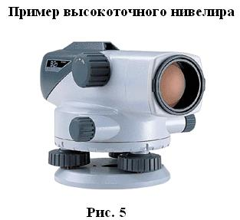
• точные: Н – 3 (НВ – 1), m = 3 мм;
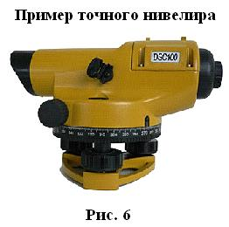
• технические: Н – 10, m = 10 мм.
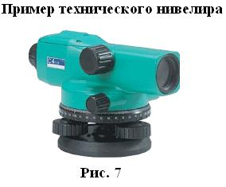
Цифры показывают среднеквадратическую ошибку, определяемого превышения в миллиметрах, на один километр хода.
Основные части нивелира
Основные части нивелира – это подставка с тремя подъемными винтами, зрительная труба. Труба имеет закрепительный и наводящий винты.
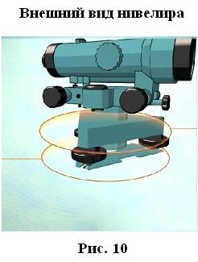
Для приближенной установки оси вращения нивелира в отвесное положение служит круглый уровень.
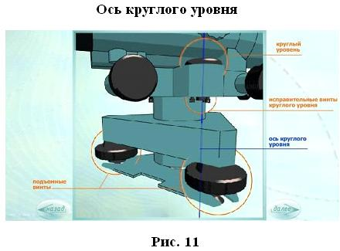
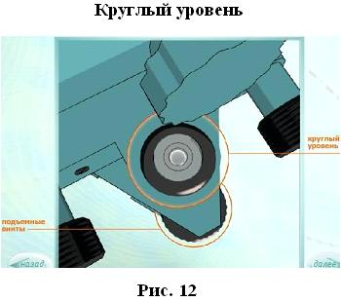
Осью круглого уровня называется прямая, проходящая через нуль-пункт уровня перпендикулярно плоскости, касательной к внутренней поверхности уровня в его нуль-пункте.
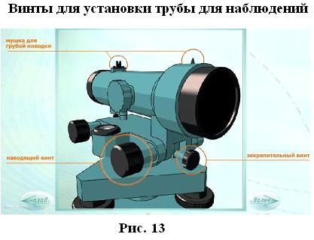
Установка трубы для наблюдений выполняется диоптрийным кольцом (по глазу) и кремальерой (по предмету).
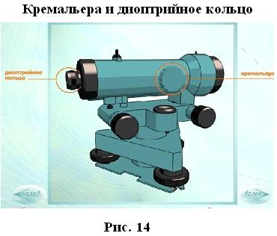

В настоящее время применяются нивелиры с самоустанавливающейся линией визирования. В этих нивелирах используются компенсатор.
Сбоку от трубы располагается цилиндрический уровень, помещенный в металлическую коробку.

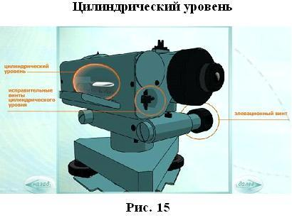
При помощи оптических линз, расположенных над уровнем, изображение концов пузырька уровня передается в поле зрение окуляра. Совмещение изображений концов пузырька уровня производится с помощью элевационного винта, который выполняет медленные перемещения визирной оси в вертикальной плоскости.
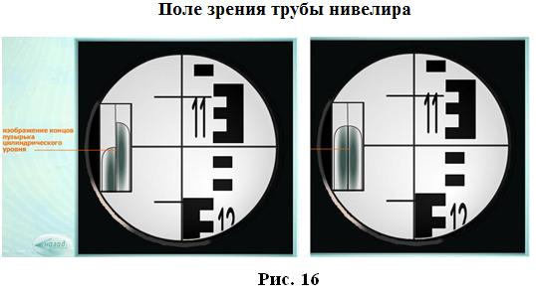
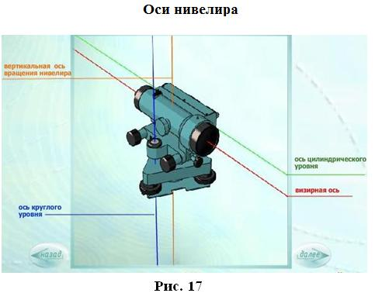
3. Поверки нивелира Н3
1 проверка. Ось круглого уровня должна быть параллельна оси вращения нивелира
Подъемными винтами приводят пузырек в центр кружка на ампуле круглого уровня.
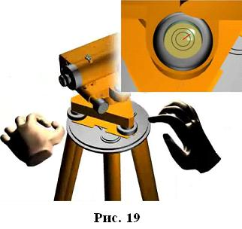
Затем поворачивают верхнюю часть прибора на 180⁰.
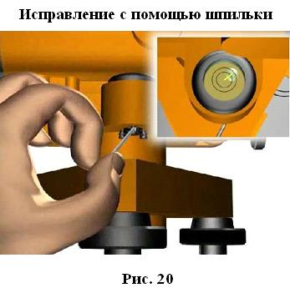
При отклонении пузырька от центра ампулы перемещают его к центру на половину значения отклонения с помощью исправительных винтов круглого уровня.
2 проверка. Горизонтальная нить сетки нитей должна быть перпендикулярна оси вращения нивелира
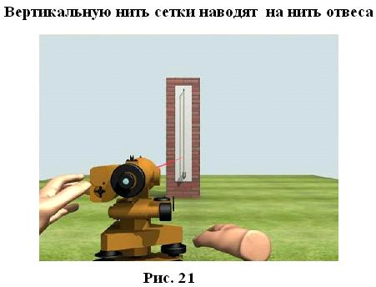
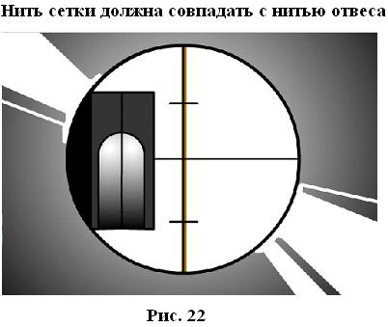
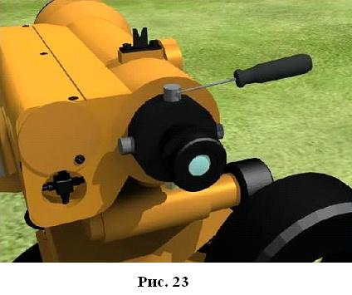
При несоблюдении условия необходимо снять защитный колпачок и развернуть сетку нитей, предварительно ослабив четыре винта в торце окулярной части трубы отверткой. Выполнение этого условия гарантируется заводом. Поверку делают путем вращения трубы по азимуту. Исправление делают поворотом сетки.
3 поверка. Ось цилиндрического уровня должна быть параллельна визирной оси зрительной трубы (главное геометрическое условие нивелира)
Поверка выполняется в полевых условиях двойным нивелированием одной и той же линии.
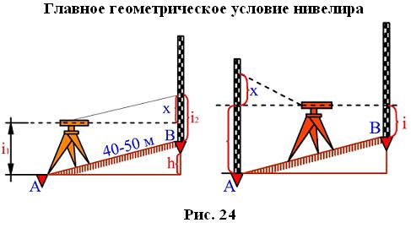
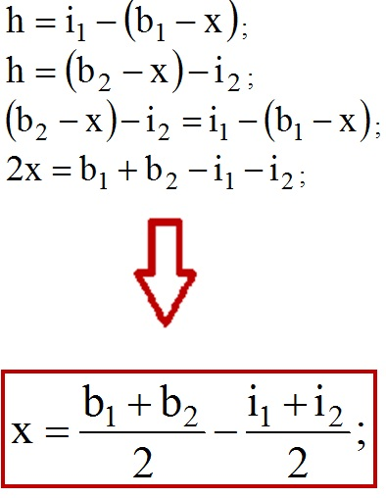
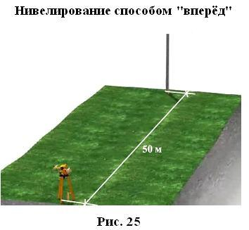
Поверка производится нивелированием одной и той же линии способом «вперед». На ровной местности выделяют линию длиной примерно 50 м, закрепляют кольями.
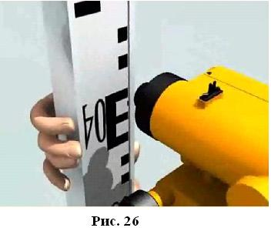
Нивелир закрепляют таким образом, чтобы окуляр находился над одним из колышков.
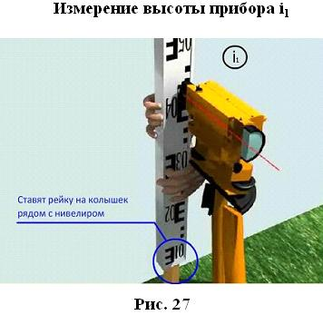
Определяют высоту прибора I1
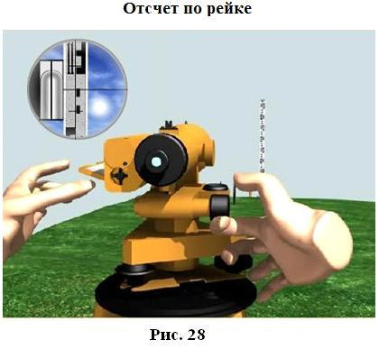
Производят отчет b1 по рейке, стоящей в точке В. Меняют местами нивелир и рейку и находят i2 и b2 X вычисляют по формуле:
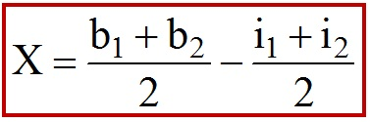
Если X превышает 4мм необходимо вычислить b исправленное.
В нашем случае X будет превышать допустимое значение:
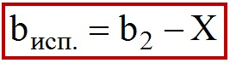
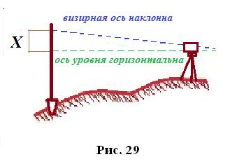
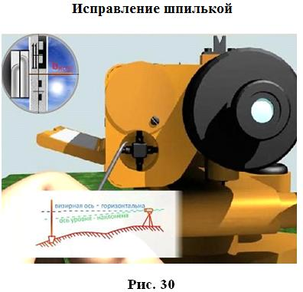
При наблюдении главного условия нивелира отсчеты по рейке b1 и b2будут отличаться от правильных на величину X, которая возникает от того, что ось уровня горизонтальна, а визирная ось наклонена. Величина X вычисляется по формуле, приведенной на слайде. Если величина X не превышает 4 мм по модулю, то исправление не производится. В противном случае вычисляется исправительный отсчет bисп.
Наводим трубу на исправленный отсчет. В этот момент визирная ось придет в горизонтальное положение, а ось уровня отклонится, что будет заметно по расхождению концов пузырька. Отклонение концов пузырька уровня от середины исправляется исправительными винтами уровня.
Техническое нивелирование производится в основном при изысканиях и строительстве инженерных сооружений.

4. Нивелирные рейки
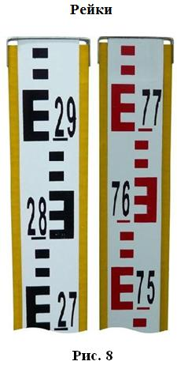
Нивелирные рейки бывают трехметровые. На одной стороне нанесены сантиметровые деления черной краской, на другой – красной. Низ рейки называется пяткой.
На черной стороне нуль рейки совмещен с пяткой. На красной стороне (контрольной) какое-то целое число. Например, 4687 или 4787.
Цифры на рейке перевернутые, а в трубе они будут видны прямыми. Отсчет делают по средней нити.
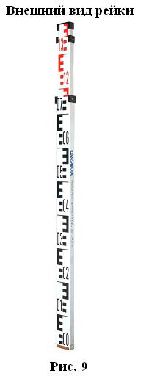
5. Способы геометрического нивелирования вперед и из середины.
Техническое нивелирование производится в основном при изысканиях и строительстве инженерных сооружений
Существует два способа геометрического нивелирования.
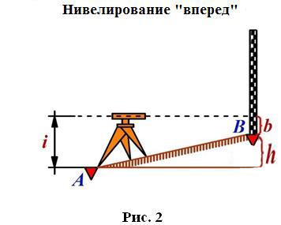
Формула вычисления превышения при движении «вперед»: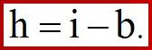
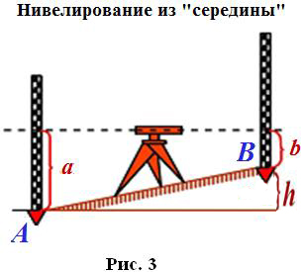
Формула вычисления превышения при движении «из середины»: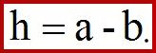
Наиболее целесообразно производить нивелирование способом «из середины», так как в этом случае повышается производительность нивелирования вследствие увеличения расстояния между рейками, кроме того исключается ряд ошибок, присущих методу нивелирования.
Последовательное нивелирование.
При нивелировании на значительные расстояния применяют последовательное нивелирование.
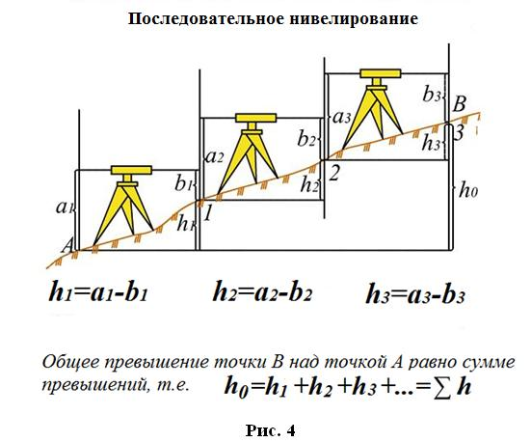
Места постановки нивелира называют станциями.
Точки, отсчеты на которые берутся с соседних станций, называются связующими.
Подготовка трассы для технического нивелирования
Выполняется при изыскании и проектировании сооружений, вытянутых в длину (дорог, подземных коммуникаций и т.д.). По результатам нивелирования строится профиль, и по нему ведется проектирование.
Вдоль оси трассы будущего сооружения прокладывается нивелирный ход – в виде магистрали с возможно более длинными сторонами. Ход обязательно должен быть привязан к точкам высотной геодезической сети – реперам или маркам.
Подготовка трассы для нивелирования заключается в разбивке пикетажа.
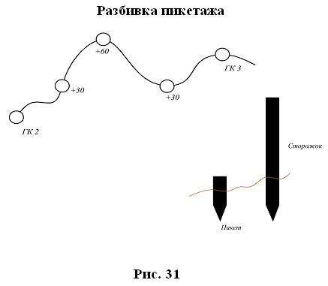
Пикеты намечаются через 100 м. Нумерация пикетов начинается с нуля. Между пикетами могут встретиться перегибы местности, эти точки закрепляются кольями и называются промежуточными, или плюсовыми.
На поворотах трассы теодолитом измеряют горизонтальные углы (Уг.1). Вправо и влево от трассы снимается ситуация. Результаты съемки, а также пикеты и плюсовые точки заполняются в пикетажный журнал.
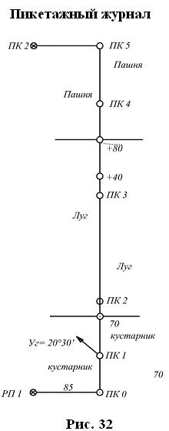
Пикетажный журнал изготовляется из миллиметровой бумаги, все расстояния наносятся в масштабе. Углы поворота трассы показываются стрелками, подписывается их величина.
Нивелирование пикетных точек выполненных из "середины".
Связующие, промежуточные, иксовые точки
Пикетные и реперные точки являются связующими, т.к. они связывают между собой соседние станции.
Точки, на которые отсчеты берутся с соседних станций, называются связующими точками.
Между пикетами могут встретиться перегибы местности, эти точки закрепляются кольями и называютсяпромежуточными, или плюсовыми .
В некоторых случаях (при нивелировании крутых склонов) с одной стоянки нивелира нельзя взять отсчеты на два смежных пикета
В этом случае берут дополнительные точки. Эти точки необходимы для передачи отметки с одного пикета на другой. На профиль эти точки не наносятся, поэтому их положение не определяется. Вследствие этого эти точки называют иксовыми, то есть неизвестными. Иксовая точка, так же как и пикетная, является связующей. Отсчеты на эту точку берутся по черной и красной сторонам рейки с обеих соседних станций.
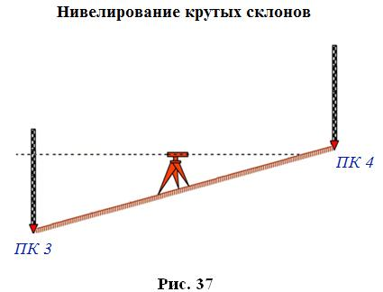
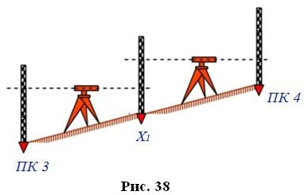
Порядок работы и контроль измерений на станции при техническом нивелировании
Нивелирование пикетных точек в основном выполняется методом «из середины». Расхождение в размерах плеч (±5 м), то есть L1–L2 = 5 м.
Приведение нивелира в рабочее положение
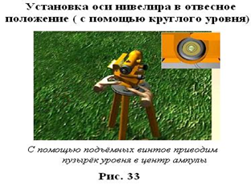
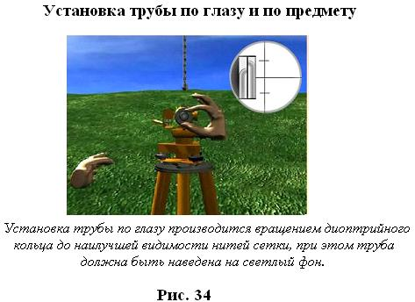
Приведение пузырька цилиндрического уровня на середину выполняется непосредственно перед отсчетом с помощью элевационного винта.
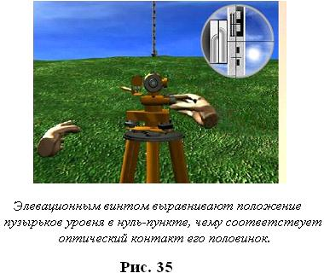
Работа на станции складывается из следующих действий:
•отсчет на заднюю рейку по черной стороне (aч.),
•отсчет на переднюю рейку по передней стороне (bч.),
•отсчет на переднюю рейку по красной стороне (bкр.),
•отсчет на заднюю рейку по красной стороне (aкр.),
• отсчеты по чёрной стороне на промежуточных точках.
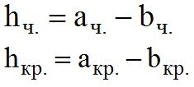
Контроль: Hч-Hкр<5мм
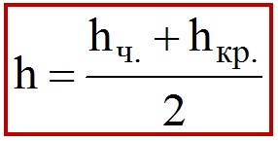
После нивелирования пикетных точек нивелируются промежуточные (или плюсовые) точки. Эти точки не являются связующими, поэтому отсчеты на этих точках берутся только по черной стороне рейки. Результаты нивелирования записываются в специальные графы нивелирного журнала.
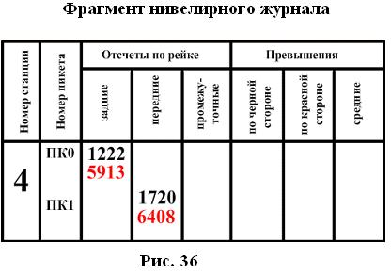
После того как работа на станции закончена, передняя рейка переходит на следующий пикет. В таком же порядке берутся отсчеты при привязке трассы к реперу.
Классификация нивелирных знаков
Как уже упоминалось выше, все нивелирные линии на местности закрепляются нивелирными знаками.
Нивелирные знаки делятся на фундаментальные реперы, рядовые и временные. Для специальных целей закрепление производят еще глубинными реперами.
Фундаментальный репер области сезонного промерзания состоит из железобетонного пилона в виде усеченной четырехгранной пирамиды, составляющей единое целое с расположенной внизу железобетонной плитой
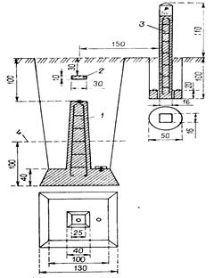
Рис. 37 Грунтовый репер (тип 5)
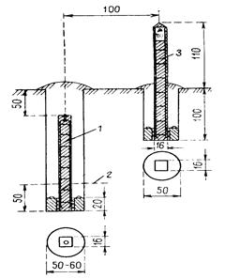
Рис. 38 Фундаментальный репер
1— железобетонный пилон с маркой и якорным устройством; 2— граница промерзания (оттаивания грунта); 3— опознавательный знак.

При наличии монолитной скальной породы закладывают фундаментальные реперы для скальных грунтов.
Фундаментальные реперы закладываются по линиям нивелирования I и II классов через 50-60км; в 50-150м от фундаментального репера закладывается репер-спутник.
Рядовые нивелирные знаки делятся на следующие виды:
а) грунтовые реперы (рис.37);
б) скальные реперы;
в) скальные марки;
г) стенные реперы;
д) стенные марки.
Временные нивелирные знаки закладываются на короткий срок и закрепляются деревянными столбиками с гвоздиками или костылем.
Глубинные реперы закладываются на большие глубины (~ 10м и более) на специальных линиях нивелирования повышенной точности. Например, на геодинамических полигонах при наблюдении за вертикальными деформациями земной поверхности; на площадках строящихся АЭС при выборе тектонически спокойного участка строительства; при наблюдении за осадками особо важных инженерно-технических сооружений: плотин ГЭС, турбогенераторов ТЭЦ, реакторов АЭС и т.д.
Нивелирные знаки закрепляются на местности центрами, которые подразделяются еще на типы в зависимости от конструкции. Типы центров нивелирных знаков даны в специальном альбоме центров. Они разработаны в ЦНИИГАиК и применяются в зависимости от климатических условий конкретной местности, грунта, глубины промерзания почвы и т.д.
Основным требованием, предъявляемым к закладке центров нивелирных знаков, является требование долговременной сохранности знаков и устойчивость во времени, исключая перемещение реперов в результате современных движений земной коры, землетрясений, извержений вулканов
Наиболее благоприятной является закладка реперов в скальные породы. С целью быстрого отыскания нивелирные реперы должны по возможности закладываться вблизи долговечных ориентиров.

Тема 5 Геодезические сети
1 Принципы построения геодезических сетей
2 Высотное обоснование топографических съемок
3 Автономные способы создания планово-высотного обоснования
Государственной геодезической сетью называется система пунктов на земной поверхности, закреплённых на местности специальными знаками, взаимное положение которых определено в плане и по высоте.
Геодезические сети подразделяются на плановые и высотные. У плановой сети в единой системе определены координаты пунктов, у высотной – абсолютные отметки (высота над уровенной поверхностью или уровнем моря).
Второе подразделение геодезических сетей:
v Государственные;
v Местные (сети сгущения);
v Съёмочные.
4.6. Плановые геодезические сети
Государственная плановая сеть, охватывающая всю территорию Российской федерации, подразделяется по точности на 4 класса: 1-й, 2-й, 3-й и 4-й.
Для определения координат пунктов в единой системе применяются следующие три метода.
1. Триангуляция. Координаты исходного пункта А (рис. 18) и геодезический (географический) азимут базисной стороны АВ определяют из астрономических наблюдений, длину базисной стороны измеряют. Далее разбивают сеть примыкающих треугольников, измеряют в каждом треугольнике все три угла, вычисляют координаты пунктов С, Д и т. д.
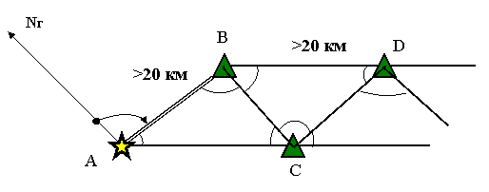
Рис. 18. Триангуляция
Ряды треугольников располагают по возможности в направлении меридианов и параллелей на расстоянии 200-250 км друг от друга (рис. 19). Длина сторон в треугольниках - не менее 20 км.
Для обеспечения наземных съемок плотность государственных сетей увеличивают заполняя сеть 1 класса сетью 2 класса с длиною сторон треугольников от 7 до 20 км. Далее сеть развивается за счет сетей 3 и 4 классов с еще меньшим расстоянием между пунктами.
2. Полигонометрия. В лесистой равнинной местности, где развитие сети триангуляции затруднительно, используют метод полигонометрии. Здесь измеряют длины сторон Li и углы βi (рис. 20). Если известны координаты одного из пунктов и дирекционный угол одной из сторон, то можно вычислить координаты всех пунктов полигонометрического хода. В сетях I класса длина сторон хода составляет 8-З0 км, в сетях 2 класса, соответственно, 5-18 км.
Полигонометрию, как и триангуляцию, разделяют на 4 класса. Точность определения полигонометрических пунктов должна быть одинаковой с точностью триангуляции тех же классов, аналогична последовательность развития этих сетей (рис. 21).
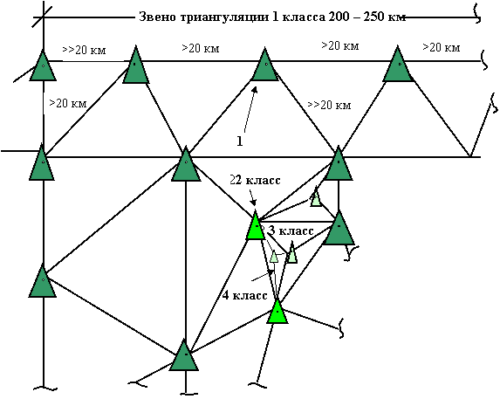
Рис. 19. Разбивка съемочной сети на классы
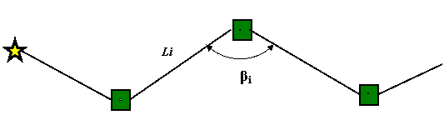
Рис. 20. Полигонометрия
3. Трилатерация. Государственные геодезические сети 3 и 4 классов могут строиться также методом трилатерации. Это система треугольников, но в данном способе измеряют не углы, а длины сторон треугольников с применением свето - и радиодальномеров. Из решения треугольников определяют горизонтальные углы, а через них – дирекционные углы сторон. Дальнейшие вычисления координат пунктов производят так же, как и в триангуляции.
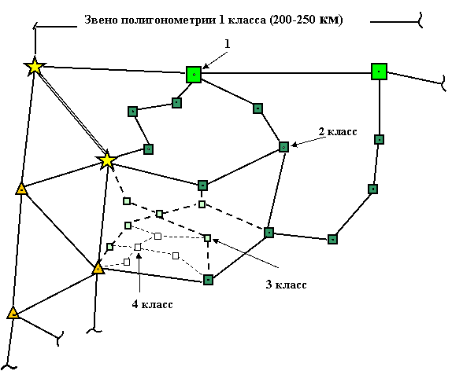
Рис. 21. Полигонометрические пункты
Каждый пункт геодезической сети любого класса закрепляют на местности центром (рис. 22). Капитальность этих сооружений зависит от физико-географической характеристики района и класса сети.
Центр состоит из нескольких ярусов, образуемых бетонными блоками. В каждом ярусе ось центра отмечают специальной маркой. Все марки должны располагаться на одной отвесной линии.
Чтобы все центры можно было увязать в единую систему, необходимо обеспечить их взаимную видимость. Для этого над центром сооружаются геодезические знаки, называемые сигналами (рис. 23). Их возможные конструкции:
- если видимость на соседние пункты открывается с земли, то тур или пирамида;
- если для обеспечения видимости необходим подъём геодезического прибора над землёй до 10 м, то простой сигнал (рис. 23); от 10 до 40 м – сложный сигнал.
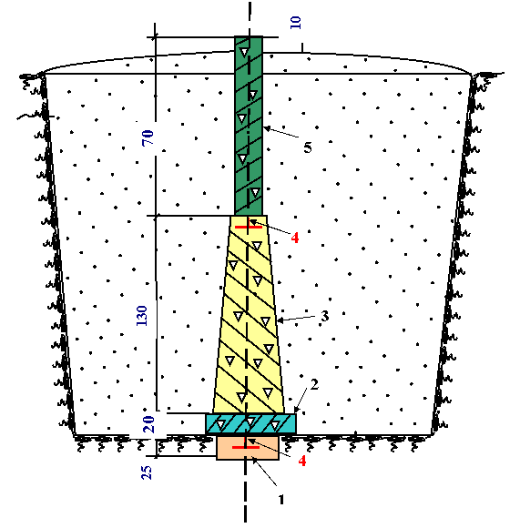
Рис. 22. Центр пункта плановой геодезической сети: 1) монолит; 2) якорь; 3) пилон; 4) марки; 5) опознавательный столб
Местные плановые геодезические сети создаются в экономически развитых или перспективных районах, когда плотность пунктов государственной сети для проведения съёмок недостаточна (местная сеть называется сетью сгущения).
Сети сгущения создаются теми же методами, что и государственные сети (триангуляция, трилатерация, полигонометрия). Их точность соответствует 4-му классу (при измерении угла m = ± 02˝, или несколько ниже: m = ± 05˝ - сеть сгущения 1 разряда и m = ± 10˝ - 2-го разряда). Закрепляются сети сгущения центрами и знаками в упрощённом варианте.
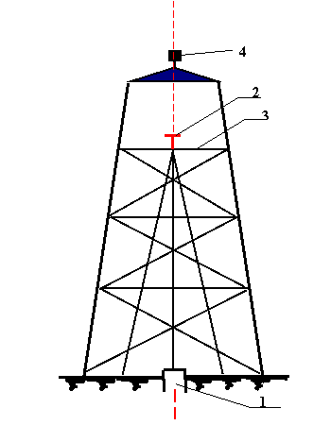
Рис. 23. Геодезические знаки (сигналы): 1) центр; 2) столик для установки теодолита; 3) площадка для наблюдателя; 4) визирный цилиндр
Длины сторон треугольников триангуляции и требуемая точность для государственных сетей и сетей сгущения приведены в табл. 2.
Съёмочные сети непосредственно обеспечивают съёмки конкретных участков. Они строятся как развитие сетей сгущения и, следовательно, имеют привязку к государственной сети. Иногда съёмочная сеть строится для небольших участков совершенно самостоятельно (свободная сеть).
Плановое положение пунктов определяется прокладкой теодолитных ходов или способом засечек.
Теодолитные ходы бывают сомкнутые, разомкнутые и висячие.
Сомкнутым ходом (полигоном) называется такой, начало и конец которого опираются на один и тот же пункт государственной сети (рис. 24 а). Разомкнутый ход опирается на два различных пункта (рис. 24 б), висячий – на один пункт (рис. 24 в), второй его конец остаётся свободным. Для привязки измеряются углы βпр1 и βпр2, которые называются примычными.
Таблица 2
Характеристики плановых сетей
Составляемые показатели | Государственная плановая сеть, классы | Сети сгущения
1 | 2 | 3 | 4 | 4 кл | 1 разряд | 2 разряд
Длина стороны треугольника, км | Не менее 20 | 7-20 | 5-8 | 2-5 | 1-5 | 0,5-5 | 0,25-3
Средняя квадратическая ошибка измерения угла | ± 0,7˝ | ± 1,0˝ | ± 1,5˝ | ± 2,0˝ | ± 2,0˝ | ± 5,0˝ | ± 10,0˝
Точность определения базисной стороны | 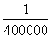 | 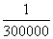 | 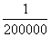 |  | 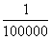 | 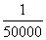 | 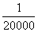
Предельные длины теодолитных ходов и длины линий в этих ходах ограничиваются в зависимости от масштаба съемки. Прокладка висячего хода допускается как исключение, по возможности его следует избегать.
Сомкнутые ходы могут дополняться разомкнутыми (рис. 24 а). Такой разомкнутый ход называется диагональным, а точки, в которых сходятся несколько ходов, называются узловыми.
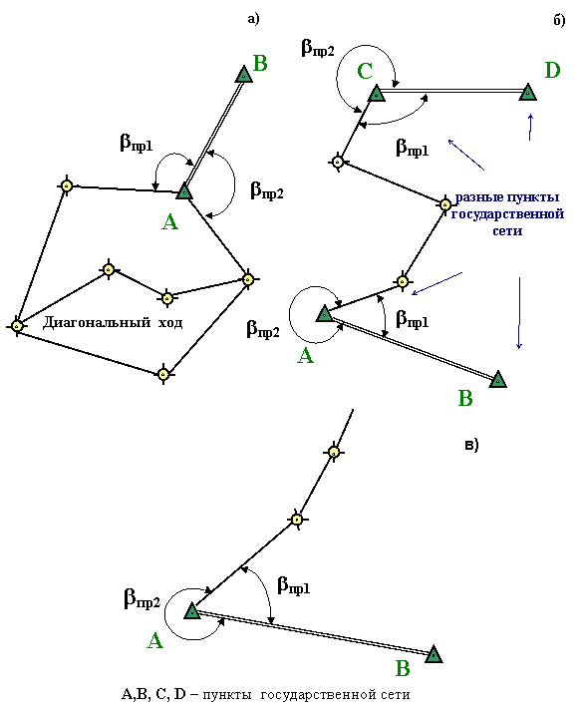
Рис. 24. Теодолитные ходы:
а) сомкнутый; б) разомкнутый; в) висячий
Положение пунктов съемочной сети может определяться также засечками, которые бывают трех видов: прямые (рис. 25 а), обратные (рис. 25 б) и комбинированные (рис.25 в).
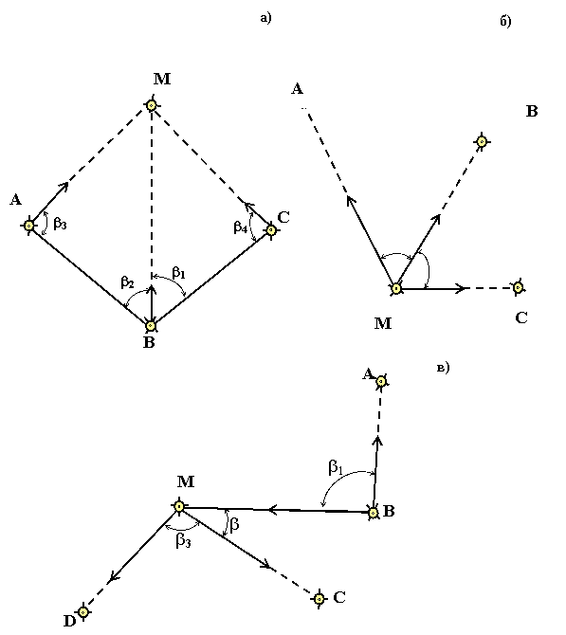
Рис. 25. Виды засечек пунктов съемочной сети:
а) прямые; б) обратные; в) комбинированные
Для определения местоположения этих пунктов измеряют горизонтальные углы или производят графические построения на бумаге. Пункты съемочной сети закрепляют на местности деревянными столбами (иногда кольями, обрезками арматуры). Знак должен иметь фиксированную точку (например, гвоздь на вершине столба) и, кроме того, должен быть окопан канавкой.
4.7. Высотные геодезические сети
Высотная геодезическая сеть также подразделяется на сеть государственную, сеть сгущения и съёмочную сеть.
Абсолютные высоты пунктов государственной сети определяются геометрическим нивелированием, делятся на 4 класса (I, II, III и IV).
Нивелирные ходы I класса связывают уровни всех морей и океанов, омывающих нашу страну, и выполняются с наивысшей точностью (табл. 3).
Таблица 3
Характеристики высотных сетей
Наименование допусков | Классы нивелирования | Техническое нивелирование
I | II | III | IV
Длина хода или полигона, км |  | 500-600 | 150-200 | - | 2-16
Допустимые расхождения в превышениях на станции, мм | 0,5 | 0,7 | 3 | 5 | 5
Допустимые расхождения в превышениях хода, мм
Нивелирные ходы II класса начинаются и заканчиваются на пунктах I класса, прокладываются вдоль железных и шоссейных дорог (рис. 26), образуя полигоны периметром 500-600 км. Нивелирные ходы Ш и IV классов опираются на пункты нивелирной сети более высокого класса.
Нивелирные ходы всех классов закрепляются на местности. На нивелирных ходах I и II классов через 50-60 км устанавливают фундаментальные реперы (рис. 27), на всех нивелирных ходах через 5-7 км устанавливают рядовые реперы (упрощенной, по сравнению с фундаментальным репером, конструкции). Закрепление осуществляют также закладкой марок в стены капитальных зданий (рис. 28).
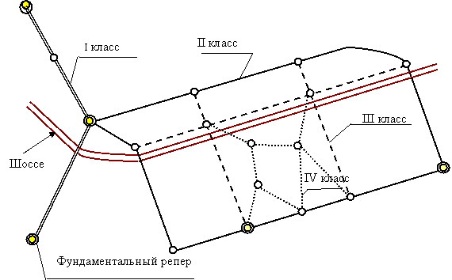
Рис. 26. Нивелирные ходы разных классов
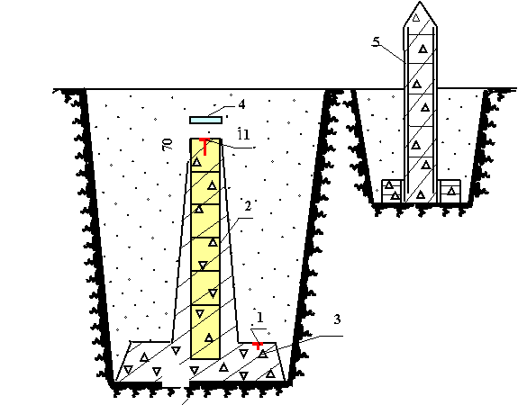
Рис. 27. Фундаментальные реперы: 1-марка; 2 – пилон репера; 3- якорь репера; 4 – опознавательная плита; 5 – опознавательный столб
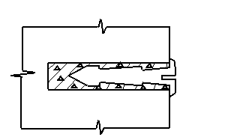
Рис. 28. Закладка марок в фундаменты или стены зданий и сооружений
В тех случаях, когда для съемок в масштабе 1:500 ÷ 1:5000 плотность пунктов государственной сети недостаточна, создается нивелирная сеть сгущения. Ее создают проложением отдельных ходов, как нивелирование II, III и IУ классов, но с некоторыми изменениями характеристик ходов (по точности, по длине ходов и т. д.).
Высотная съемочная сеть и пункты планового обоснования совмещаются, т. е. для каждого пункта определяются и координаты, и абсолютные отметки. Закрепление пунктов съемочной сети производится временными знаками: деревянными столбами (рис. 29), обрезками арматуры и др.
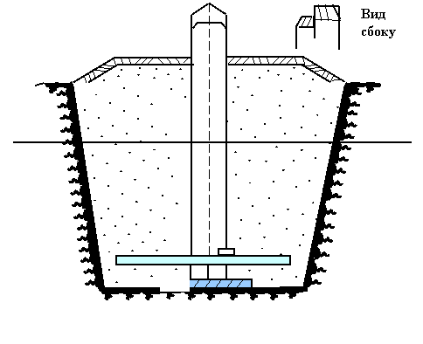
Рис. 29. Закрепление пунктов съемочной сети на местности
Реперы, кроме деления по капитальности (фундаментальный, рядовой, временный), различают и по месту их установки. Репер, заложенный в грунт, называют грунтовым и т. п.
Тема 6 Геодезические съёмки
Инженерные задачи различного вида решаются с использованием карт и, главным образом, планов и профилей.
1. Виды планов
Планы часто изготавливают непосредственно проектные и производственные организации, карты – предприятия «Роскартографии». Процесс изготовления планов длительный и дорогостоящий, то и другое существенно возрастает с увеличением точности съемки и требуемой полноты отображения деталей физической поверхности Земли и имеющихся объектов. Кроме деления планов на контурные и топографические, существует деление планов на основные и специализированные.
Основные планы имеют универсальное назначение, предназначены для многих отраслей народного хозяйства, а специализированные - для конкретных ведомств. При изготовлении специализированных планов возможно исключение какой-то части содержания, предусмотренного в основных планах, или, наоборот, нанесение дополнительной информации.
2. Виды геодезических измерений
Для получения плана производят на местности геодезические измерения, их точность определяют инструкциями на основе теории ошибок измерения.
Все измерения в инженерной геодезии сводятся к следующим:
1) Линейные измерения - определение расстояний между точками и размеров различных объектов;
2) Угловые измерения - определение горизонтальных и вертикальных углов;
3) Высотные измерения (нивелирование) - определение превышений, а через них, абсолютных высот точек физической поверхности Земли.
3. Принципы геодезических съемок
При проведении полевых геодезических съемок руководствуются двумя принципами:
- выполнение работ от общего к частному;
- контроль на всех этапах.
Первый принцип (выполнение работ от общего к частному) заключается в том, что первоначально с высокой точностью определяют взаимное расположение и координаты ограниченного числа точек и линий их связывающих (рис. 17, точки 1-5), а затем, основываясь на эти опорные точки и линии (съемочную сеть), определяют местоположение большого числа точек, представляющих различные объекты съемок с несколько меньшей точностью.
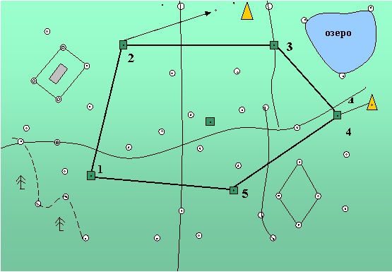
Рис. 17. Местоположение точек съемочной сети объектов ситуации
4 Виды геодезических съёмок
Геодезические измерения можно производить с помощью различных приборов или их сочетания. Но применение приборов, имеющих различные технические характеристики, отражается на качестве съемки. Поэтому в инженерной геодезии не ограничиваются разделением на контурные и топографические планы. Но в наименовании съемки, по материалам которой составлен план, указывают наименование основного геодезического прибора. Так, основным прибором в теодолитной съемке является теодолит. В тахеометрической съемке - тахеометр, и т. д.
Наиболее распространены следующие виды съемок.
I. Контурные съемки (для получения контурных ситуационных планов):
Космическая фотографическая съемка
Аэрофотографическая съемка - применяется для больших участков, производится с помощью автоматического аэрофотоаппарата (АФА), установленного на самолете.
Теодолитная съемка, основной прибор - теодолит, служащий для измерения горизонтальных углов; вертикальных углов и дальномерного расстояния.
Полуинструментальная съемка служит для получения плана местности невысокой точности. Применяют упрощенные приборы: вместо теодолита - буссоль и т. д.
Глазомерная съемка - для получения приблизительного плана местности при рекогносцировочных изысканиях. Горизонтальные углы определяют с помощью компаса и визирной линейки, расстояния определяют глазомерно или шагами.
II. Топографические съёмки (для получения изображения ситуации и рельефа):
Тахеометрическая съемка. Тахеометрия в переводе означает «скороизмерение» (быстрая съемка), все работы выполняются одним прибором - тахеометром. Простейший тахеометр - теодолит, которым можно измерить не только горизонтальные и вертикальные углы, но и расстояния. Под тахеометрами подразумевают приборы с различной степенью автоматизации, позволяющие непосредственно, без всяких вычислений, получать превышения и горизонтальные проложения линий.
Мензульная съемка, выполняется с помощью мензульного комплекта. План местности полностью рисуется в поле.
Нивелирование площади или линейных объектов- основной прибор нивелир.
Фототеодолитная съемка, производится прибором, представляющим сочетание теодолита и специальной фотокамеры. Производится фотографирование участка с двух точек, после соответствующей обработки получают план, по точности не уступающий плану мензульной съемки.
Аэрофототопографическая съемка. Для отображения рельефа горизонталями применяют два метода: комбинированный и стереофотограмметрический. При комбинированном методе контурную часть плана создают по аэроснимкам, для построения горизонталей производится дополнительная наземная высотная съемка. При стереофотограмметрическом методе получают по аэроснимкам и контуры объектов, и отметки точек, но для этого аэроснимки должны иметь перекрытие не менее 50 %. Аэрофототопографическая съемка является высокопроизводительной, допуская широкую механизацию.
Космическая топографическая съемка , которой охвачен весь земной шар.
5. Наземные съёмки
Выделяют следующие этапы наземной геодезической съёмки:
v Рекогносцировка;
v Создание съёмочного обоснования;
v Съёмка участка (ситуации)
v Камеральная обработка результатов полевых измерений и построение планов или карт
Съёмки различного вида начинаются с выбора на местности и закрепления точек съёмочной сети (рис. 17). В последующем, при съёмке участка, все объекты местности будут привязаны к точками линиям съемочной сети в плановом и высотном отношениях. В свою очередь, съёмочная сеть должна быть привязана к государственной геодезической сети.

